 | FLETORJA ZYRTARE  E REPUBLIKËS SË SHQIPËRISË
www.qbz.gov.al | Botim i Qendrës së Botimeve Zyrtare | Viti: 2019 – Numri: 15

Tiranë – E martë, 12 shkurt 2019

PËRMBAJTJA

Faqe

Vendim i Këshillit të Ministrave  nr. 52, datë 6.2.2019 | Për miratimin e kalendarit të menaxhimit të shpenzimeve publike për vitin 2019............................................................................................... | 505
Vendim i Këshillit të Ministrave  nr. 53, datë 6.2.2019 | Për disa ndryshime në vendimin nr. 325, datë 19.3.2008, të Këshillit të Ministrave, “Për miratimin e rregullave për pranimin në veprimtarinë e Operatorit të Transportit Rrugor të Mallrave dhe të Udhëtarëve, si dhe për njohjen e dokumenteve zyrtare të caktuara për këta operatorë”, të ndryshuar............................................................. | 506
Vendim i Këshillit të Ministrave  nr. 54, datë 6.2.2019 | Për kalimin e së drejtës së pronësisë mbi parcelat e objekteve të legalizuara..................................................................................................... | 506
Vendim i Këshillit të Ministrave  nr. 55, datë 6.2.2019 | Për përcaktimin e procedurave dhe dokumentacionit për autorizimin e organizatave jofitimprurëse, që ofrojnë ndihmë juridike parësore të garantuar nga shteti.................................................. | 514
Vendim i Këshillit të Ministrave  nr. 57, datë 6.2.2019 | Për kriteret dhe mënyrën e zonimit të territorit të një zone të mbrojtur mjedisore..................................................................................... | 516
Urdhër i Inspektoratit Qendror  nr. 9, datë 5.2.2019 | Për pjesëmarrjen e përfaqësuesve të Inspektoratit Qendror në proceset gjyqësore me objekt gjykimi veprimtarinë inspektuese të inspektorateve shtetërore................................................................................... | 522
Urdhër i ministrit të Shëndetësisë dhe Mbrojtjes Sociale  nr. 25, datë 17.1.2019 | Për miratimin e rregullores “Për publicitetin e barnave”............................ | 523
Urdhër i drejtorit të Spitalit Universitar “Shefqet Ndroqi”  nr. 14, datë 9.1.2019 | Delegim kompetence në SU “Shefqet Ndroqi” Tiranë............................... | 526
Urdhër i drejtorit të Përgjithshëm të Arkivave nr. 70, datë 4.2.2019 | Për një ndryshim në urdhrin nr. 247, datë 28.7.2017, “Për miratimin e tarifave të njësuara të shërbimit të dokumentacionit në rrjetin arkivor kombëtar të Republikës së Shqipërisë............................................................. | 527
Vendim i Komisionit Qendror të Zgjedhjeve nr. 22, datë 1.2.2019 | Për disa shtesa dhe ndryshime në udhëzimin nr. 2, datë 29.1.2013 “Për caktimin e rregullave për depozitimin dhe verifikimin e dokumentacionit të kandidimit dhe afatet për publikimin e listave të kandidatëve”......................................................................................................... | 527
Kërkesë e Ministrisë së Brendshme  nr. 3966/7, datë 6.2.2019 | Për shpronësim, për interes publik të pasurive të paluajtshme, pronë private, që preken nga realizimi i projektit “Rikualifikimi urban i qendrës së qytetit”, Bashkia Devoll................................................................. | 529

VENDIM

Nr. 52, datë 6.2.2019

PËR MIRATIMIN E KALENDARIT TË MENAXHIMIT TË SHPENZIMEVE PUBLIKE PËR VITIN 2019

Në mbështetje të nenit 100 të Kushtetutës dhe të nenit 22, të ligjit nr. 9936, datë 26.6.2008, “Për menaxhimin e sistemit buxhetor në Republikën e Shqipërisë”, të ndryshuar, me propozimin e ministrit të Financave dhe Ekonomisë, Këshilli i Ministrave

VENDOSI:

1. Miratimin e kalendarit të menaxhimit të shpenzimeve publike për vitin 2019, sipas lidhjes nr. 1, që i bashkëlidhet këtij vendimi dhe është pjesë përbërëse e tij.
2. Ngarkohen Ministria e Financave dhe Ekonomisë, Departamenti i Zhvillimit dhe Mirëqeverisjes në Kryeministri, si dhe të gjitha njësitë e qeverisjes së përgjithshme për zbatimin e këtij vendimi.
Ky vendim hyn në fuqi menjëherë dhe i shtrin efektet nga data 1 janar 2019.

ZËVENDËSKRYEMINISTRI
Erion Braçe

Lidhja nr. 1
KALENDARI PËR MENAXHIMIN E SHPENZIMEVE PUBLIKE PËR VITIN 2019
PERIUDHA | DATA | INSTITUCIONI PËRGJEGJËS | VEPRIMI PËRKATËS
Janar | 3 | MoFE | Përgatit dhe paraqet në KM Kalendarin e MSHP
Janar | 9 | KM | Shqyrton dhe miraton Kalendarin e MSHP
Janar | 14 | MoFE | Paraqet në KM Kuadrin Makroekonomik e Fiskal 2020 - 2022
Janar | 21 | KM | Miraton Kuadrin Makroekonomik e Fiskal 2020 - 2022
Janar | 28 | DZHM/KM | Shqyrton prioritetet e politikave 2020-2022 me ndikim në tavanet buxhetore.
Shkurt | 13 | MoFE | Paraqet në KM tavanet përgatitore të përgatitjes së PBA 2020-2022, për fazën strategjike
Shkurt | 20 | KPS/KM | Shqyrton dhe miraton prioritetet e politikave 2020-2022 (me ndikim në tavanet buxhetore), si edhe tavanet përgatitore të përgatitjes së PBA 2020-2022, për fazën strategjike
Shkurt | 28 | MoFE | Dërgon Udhëzimin e Përgatitjes së Buxhetit në Njësitë e Qeverisjes së Përgjithshme.
Mars | 8 | KM | Paraqet për informacion në Kuvend Kuadrin Makroekonomik e Fiskal 2020-2022
Mars - Prill | 1 Mars -24 Prill | Njësite e Qeverisjes së Përgjithshme | Përgatisin kërkesat e tyre buxhetore
Prill | 25 Prill-26 Prill | Njësite e Qeverisjes së Përgjithshme | Zhvillojnë takime konsultative me shoqërinë civile për PBA 2020-2022
Maj | 1 | Njesite e Qeverisjes së Përgjithshme | Paraqesin në MoFE kërkesat e tyre buxhetore
Maj | 2 - 16 Maj | MoFE /DZHM | Kryejnë analizat e kërkesave buxhetore
Maj | 2 - 16 Maj | KM/DZHM | Analizojnë kërkesat buxhetore bazuar në projekt dokumentin e prioriteteve të politikave 2020-2022.
Maj | 17 Maj - 28 Maj | MoFE | Organizon seancat dëgjimore me Njësitë e Qeverisjes së Përgjithshme
Maj | 29-31 Maj | MoFE | Prezanton dokumentin e PBA 2020-2022 me shoqërinë civile
Qershor | 1 | MoFE | Paraqet në KM Kuadrin Makroekonomik e Fiskal të Rishikuar (në rast se shihet e nevojshme)
Qershor | 5 | KM | Miraton Kuadrin Makroekonomik e Fiskal të Rishikuar (në rast se shihet e nevojshme)
Qershor | 7 | KPS/KM | Miraton dokumentin e rishikuar të prioriteteve të politikave 2020-2022 me ndikim në tavanet buxhetore.
Qershor | 10 -17 Qershor | MoFE | Përgatit dokumentin e PBA 2020-2022 dhe tavanet përfundimtare të shpenzimeve për PBA 2020-2022.
Qershor | 21 | MoFE | Paraqet dokumentin e PBA 2020-2022 dhe tavanet përfundimtare të shpenzimeve për PBA 2020-2022, për shqyrtim dhe miratim në KM.
Qershor | 29 | KPS/KM | Miraton dokumentin e PBA 2020-2022 dhe tavanet përfundimtare të shpenzimeve të PBA 2020-2022
Korrik | 8 | MoFE | I paraqet Kuvendit për informacion dokumentin e PBA 2020-2022
Korrik | 9 | MoFE | Dërgon Udhëzimin Plotësues të Përgatitjes së Buxhetit në fazën teknike, në të gjitha Njësitë e Qeverisjes së Përgjithshme.
Korrik - Gusht | 11 Korrik - 31 Gusht | Njësite e Qeverisjes së Përgjithshme | Përgatisin kërkesat buxhetore të rishikuara, në përputhje me tavanet përfundimtare.
Shtator | 2 | Njësite e Qeverisjes së Përgjithshme | Paraqesin në MFE kërkesat e rishikuara buxhetore.
Shtator | 3-13 | MoFE/DZHM | Kryejnë analizat e kërkesave të rishikuara buxhetore.
Shtator | 3-13 | KM | Analizojnë kërkesat buxhetore bazuar në dokumentin e rishikuar të prioriteteve të politikave 2020-2022.
Shtator | 16-25 | MoFE | Organizon seancat dëgjimore me Njësitë e Qeverisjes së Përgjithshme
Tetor | 4-11 | MoFE | Përgatit Projektbuxhetin e vitit 2020 si dhe, dokumentin e rishikuar të PBA 2020-2022 dhe i paraqet për shqyrtim në KM.
Tetor | 15 | KPS/KM | Miraton Projektbuxhetin e vitit 2020, si dhe dokumentin e rishikuar të PBA 2020-2022.
Tetor | 18 | MF | Dërgon për informacion në Kuvend një kopje të dokumentit të rishikuar të PBA 2020-2022, të miratuar nga KM-ja.
Tetor | 18 | KM | I paraqet Kuvendit Projektbuxhetin e vitit 2020.

VENDIM

Nr. 53, datë 6.2.2019

PËR DISA NDRYSHIME NË VENDIMIN NR. 325, DATË 19.3.2008, TË KËSHILLIT TË MINISTRAVE, “PËR MIRATIMIN E RREGULLAVE PËR PRANIMIN NË VEPRIMTARINË E OPERATORIT TË TRANSPORTIT RRUGOR TË MALLRAVE DHE TË UDHËTARËVE, SI DHE PËR NJOHJEN E DOKUMENTEVE ZYRTARE TË CAKTUARA PËR KËTA OPERATORË”, TË NDRYSHUAR

Në mbështetje të nenit 100 të Kushtetutës dhe të nenit 6, të ligjit nr. 8308, datë 18.3.1998, “Për transportet rrugore”, të ndryshuar, me propozimin e ministrit të Infrastrukturës dhe Energjisë, Këshilli i Ministrave

VENDOSI:

Në rregulloren që i bashkëlidhet vendimit nr. 325, datë 19.3.2008, të Këshillit të Ministrave, të ndryshuar, bëhen ndryshimet dhe shtesat, si më poshtë vijon:
I. Kudo në tekst, emërtimi “Qendra Kombëtare e Licencimit” dhe termi “QKL” zëvendësohen përkatësisht me “Qendra Kombëtare e Biznesit” dhe “QKB”.
II. Në kapitullin II bëhen këto ndryshime:
1. Shkronja “a”, e pikës 5.2, riformulohet si më poshtë vijon:
“a) Jo më pak se 9 000 (nëntë mijë) euro, për mjetin e parë, dhe 5 000 (pesë mijë) euro, për çdo mjet shtesë të autorizuar për t’u përdorur në transportin ndërkombëtar të mallrave dhe udhëtarëve;”.
2. Pika 5.4 riformulohet si më poshtë vijon:
“5.4. Kushti në lidhje me kapitalin minimal të vlefshëm dhe rezervë të qëndrueshmërisë financiare të veprimtarisë së ndërmarrjes në transportin rrugor ndërkombëtar të mallrave dhe udhëtarëve, i përcaktuar sipas shkronjës “a”, të pikës 5.2, do të zbatohet nga data 1 mars 2019.”.
Ky vendim hyn në fuqi pas botimit në Fletoren Zyrtare.

ZËVENDËSKRYEMINISTRI
Erion Braçe

VENDIM

Nr. 54, datë 6.2.2019

PËR KALIMIN E SË DREJTËS SË PRONËSISË MBI PARCELAT E OBJEKTEVE TË LEGALIZUARA

Në mbështetje të nenit 100 të Kushtetutës, të nenit 17, të ligjit nr. 9482, datë 3.4.2006, “Për legalizimin, urbanizimin dhe integrimin e ndërtimeve pa leje”, të ndryshuar, të nenit 163, të ligjit nr. 7850, datë 29.7.1994, “Kodi Civil i Republikës së Shqipërisë”, të ndryshuar, si dhe të shkronjës “ç”, të nenit 4, të ligjit nr. 7980, datë 27.7.1995, “Për shitblerjen e trojeve”, të ndryshuar, me propozimin e ministrit të Drejtësisë, Këshilli i Ministrave

VENDOSI:

1. Miratimin e kalimit të së drejtës së pronësisë, në favor të subjekteve përfituese, për 200 (dyqind) parcela ndërtimore të objekteve të legalizuara, që preken prej tyre, sipas shtojcës që i bashkëlidhet këtij vendimi.
2. Numri i parcelave ndërtimore për të cilat miratohet kalimi i pronësisë sipas qarqeve është, si më poshtë vijon:
a) Për qarkun Dibër (ZVRPP Dibër, Bulqizë, Mat), numri i parcelave ndërtimore është 63 (gjashtëdhjetë e tre), me sipërfaqe të përgjithshme 15 278 (pesëmbëdhjetë mijë e dyqind e shtatëdhjetë e tetë) m²;
b) Për qarkun Lezhë (ZVRPP Lezhë, Kurbin), numri i parcelave ndërtimore është 15 (pesëmbëdhjetë), me sipërfaqe të përgjithshme 4 781 (katër mijë e shtatëqind e tetëdhjetë e një) m²;
c) Për qarkun Shkodër (ZVRPP Shkodër), numri i parcelave ndërtimore është 3 (tre), me sipërfaqe të përgjithshme 614 (gjashtëqind e katërmbëdhjetë) m²;
ç) Për qarkun Tiranë (ZVRPP Tiranë), numri i parcelave ndërtimore është 61 (gjashtëdhjetë e një), me sipërfaqe të përgjithshme 17 639 (shtatëmbëdhjetë mijë e gjashtëqind e tridhjetë e nëntë) m²;
d) Për qarkun Durrës (ZVRPP Durrës), numri i parcelave ndërtimore është 58 (pesëdhjetë e tetë), me sipërfaqe të përgjithshme 21 767 (njëzet e një mijë e shtatëqind e gjashtëdhjetë e shtatë) m².

3. Zyrat vendore të regjistrimit të pasurive të paluajtshme Dibër, Bulqizë, Mat, Lezhë, Kurbin, Shkodër, Tiranë, Durrës, të regjistrojnë, brenda 5 (pesë) ditëve nga hyrja në fuqi e këtij vendimi, kalimin e së drejtës së pronësisë së parcelave ndërtimore dhe hipotekën ligjore mbi to, në përputhje me përcaktimet e pikave 15 e 16, të vendimit nr. 1095, datë 28.12.2015, të Këshillit të Ministrave, “Për përcaktimin e rregullave të bashkërendimit të punës, ndërmjet ALUIZNI-t dhe ZQRPP-së, si dhe të procedurave apo kufizimeve që zbatohen për efekt të regjistrimit të pasurive të legalizuara”.
4. Ngarkohen Ministria e Drejtësisë, Agjencia e Legalizimit, Urbanizimit dhe Integrimit të Zonave/ Ndërtimeve Informale, Zyra Qendrore e Regjistrimit të Pasurive të Paluajtshme dhe zyrat vendore të regjistrimit të pasurive të paluajtshme, të përmendura në pikën 3, për zbatimin e këtij vendimi.
Ky vendim hyn në fuqi pas botimit në Fletoren Zyrtare.

ZËVENDËSKRYEMINISTRI
Erion Braçe

Nr. Rendor | Nr. Drejtorive | Drejtoria | Qarku / Bashkia / Zona kadastrale | Nr. i parcelave të objekteve informale | Sipërfaqet e parcelave ndërtimore për kalim pronësie (m²)
1 | 2 | 3 | 4 | 5 | 6
1 | 1 | DIBËR | QARKU DIBËR, ZVRPP DIBËR, ZONA KADASTRALE 2932 | 15 | 3049
2 | 1 | DIBËR | QARKU DIBËR, ZVRPP DIBËR, ZONA KADASTRALE 2072 | 1 | 500
3 | 1 | DIBËR | QARKU DIBËR, ZVRPP DIBËR, ZONA KADASTRALE 1041 | 2 | 710
4 | 1 | DIBËR | QARKU DIBËR, ZVRPP DIBËR, ZONA KADASTRALE 2533 | 1 | 320
5 | 1 | DIBËR | QARKU DIBËR, ZVRPP DIBËR, ZONA KADASTRALE 1675 | 1 | 150
6 | 1 | DIBËR | QARKU DIBËR, ZVRPP DIBËR, ZONA KADASTRALE 3570 | 1 | 195
7 | 1 | DIBËR | QARKU DIBËR, ZVRPP BULQIZË, ZONA KADASTRALE 8611 | 2 | 395
8 | 1 | DIBËR | QARKU DIBËR, ZVRPP BULQIZË, ZONA KADASTRALE 3694 | 1 | 110.8
9 | 1 | DIBËR | QARKU DIBËR, ZVRPP BULQIZË, ZONA KADASTRALE 8612 | 6 | 1351.9
10 | 1 | DIBËR | QARKU DIBËR, ZVRPP MAT, ZONA KADASTRALE 1646 | 2 | 915
11 | 1 | DIBËR | QARKU DIBËR, ZVRPP MAT, ZONA KADASTRALE 1326 | 8 | 1474.7
12 | 1 | DIBËR | QARKU DIBËR, ZVRPP DIBËR, ZONA KADASTRALE 2592 | 5 | 1554
13 | 1 | DIBËR | QARKU DIBËR, ZVRPP DIBËR, ZONA KADASTRALE 1225 | 1 | 180
14 | 1 | DIBËR | QARKU DIBËR, ZVRPP DIBËR, ZONA KADASTRALE 2138 | 1 | 250
15 | 1 | DIBËR | QARKU DIBËR, ZVRPP DIBËR, ZONA KADASTRALE 1850 | 1 | 185
16 | 1 | DIBËR | QARKU DIBËR, ZVRPP DIBËR, ZONA KADASTRALE 1384 | 1 | 110
17 | 1 | DIBËR | QARKU DIBËR, ZVRPP DIBËR, ZONA KADASTRALE 2139 | 1 | 330
18 | 1 | DIBËR | QARKU DIBËR, ZVRPP MAT, ZONA KADASTRALE 2161 | 7 | 1694
19 | 1 | DIBËR | QARKU DIBËR, ZVRPP MAT, ZONA KADASTRALE 3675 | 4 | 1236
20 | 1 | DIBËR | QARKU DIBËR, ZVRPP MAT, ZONA KADASTRALE 2092 | 2 | 568
TOTALI DREJTORIA DIBËR |  |  |  | 63 | 15278
1 | 2 | LEZHË | QARKU LEZHË, ZVRPP KURBIN, ZONA KADASTRALE 2364 | 2 | 415.78
2 | 2 | LEZHË | QARKU LEZHË, ZVRPP LEZHË, ZONA KADASTRALE 1099 | 1 | 500
3 | 2 | LEZHË | QARKU LEZHË, ZVRPP LEZHË, ZONA KADASTRALE 1716 | 1 | 257
4 | 2 | LEZHË | QARKU LEZHË, ZVRPP LEZHË, ZONA KADASTRALE 1843 | 2 | 458
5 | 2 | LEZHË | QARKU LEZHË, ZVRPP LEZHË, ZONA KADASTRALE 2364 | 2 | 532
6 | 2 | LEZHË | QARKU LEZHË, ZVRPP LEZHË, ZONA KADASTRALE 3351 | 1 | 189
7 | 2 | LEZHË | QARKU LEZHË, ZVRPP LEZHË, ZONA KADASTRALE 3641 | 1 | 331
8 | 2 | LEZHË | QARKU LEZHË, ZVRPP LEZHË, ZONA KADASTRALE 3650 | 2 | 1576
9 | 2 | LEZHË | QARKU LEZHË, ZVRPP LEZHË, ZONA KADASTRALE 8631 | 2 | 377.9
10 | 2 | LEZHË | QARKU LEZHË, ZVRPP LEZHË, ZONA KADASTRALE 8632 | 1 | 144
TOTALI DREJTORIA LEZHË |  |  |  | 15 | 4781
1 | 3 | SHKODËR | QARKU SHKODËR, ZVRPP SHKODËR, ZONA KADASTRALE 1799 | 1 | 97.2
2 | 3 | SHKODËR | QARKU SHKODËR, ZVRPP SHKODËR, ZONA KADASTRALE 8593 | 1 | 450
3 | 3 | SHKODËR | QARKU SHKODËR, ZVRPP SHKODËR, ZONA KADASTRALE 8592 | 1 | 66.5
TOTALI DREJTORIA SHKODËR |  |  |  | 3 | 614
1 | 4 | TIRANË JUG | QARKU TIRANË, ZVRPP TIRANË, ZONA KADASTRALE 8180 | 4 | 969.4
2 | 4 | TIRANË JUG | QARKU TIRANË, ZVRPP TIRANË, ZONA KADASTRALE 8270 | 2 | 504.5
3 | 4 | TIRANË JUG | QARKU TIRANË, ZVRPP TIRANË, ZONA KADASTRALE 8170 | 1 | 244
4 | 4 | TIRANË JUG | QARKU TIRANË, ZVRPP TIRANË, ZONA KADASTRALE 8240 | 2 | 600.5
5 | 4 | TIRANË JUG | QARKU TIRANË, ZVRPP TIRANË, ZONA KADASTRALE 8190 | 5 | 1272.9
TOTALI DREJTORIA TIRANË JUG |  |  |  | 14 | 3591
1 | 5 | DURRËS | QARKU DURRËS, ZONA KADASTRALE 8513, ZVRPP DURRËS | 2 | 24
2 | 5 | DURRËS | QARKU DURRËS, ZONA KADASTRALE 8512, ZVRPP DURRËS | 7 | 2464
3 | 5 | DURRËS | QARKU DURRËS, ZONA KADASTRALE 8518, ZVRPP DURRËS | 1 | 500
4 | 5 | DURRËS | QARKU DURRËS, ZONA KADASTRALE 8511, ZVRPP DURRËS | 1 | 500
5 | 5 | DURRËS | QARKU DURRËS, ZONA KADASTRALE 8516, ZVRPP DURRËS | 1 | 500
6 | 5 | DURRËS | QARKU DURRËS, ZONA KADASTRALE 8515, ZVRPP DURRËS | 3 | 1097
7 | 5 | DURRËS | QARKU DURRËS, ZONA KADASTRALE 1522, ZVRPP DURRËS | 1 | 418
8 | 5 | DURRËS | QARKU DURRËS, ZONA KADASTRALE 3852, ZVRPP DURRËS | 1 | 197
9 | 5 | DURRËS | QARKU DURRËS, ZONA KADASTRALE 1083, ZVRPP DURRËS | 1 | 387
10 | 5 | DURRËS | QARKU DURRËS, ZONA KADASTRALE 3339, ZVRPP DURRËS | 1 | 387
11 | 5 | DURRËS | QARKU DURRËS, ZONA KADASTRALE 1227, ZVRPP DURRËS | 2 | 484
12 | 5 | DURRËS | QARKU DURRËS, ZONA KADASTRALE 3796, ZVRPP DURRËS | 1 | 105
13 | 5 | DURRËS | QARKU DURRËS, ZONA KADASTRALE 1925, ZVRPP DURRËS | 2 | 738
14 | 5 | DURRËS | QARKU DURRËS, ZONA KADASTRALE 3369, ZVRPP DURRËS | 3 | 619
15 | 5 | DURRËS | QARKU DURRËS, ZONA KADASTRALE 3552, ZVRPP DURRËS | 5 | 2916
16 | 5 | DURRËS | QARKU DURRËS, ZONA KADASTRALE 8517, ZVRPP DURRËS | 4 | 4018
17 | 5 | DURRËS | QARKU DURRËS, ZONA KADASTRALE 8512, ZVRPP DURRËS | 5 | 1345
18 | 5 | DURRËS | QARKU DURRËS, ZONA KADASTRALE 8513, ZVRPP DURRËS | 6 | 1444
19 | 5 | DURRËS | QARKU DURRËS, ZONA KADASTRALE 8511, ZVRPP DURRËS | 6 | 2331
20 | 5 | DURRËS | QARKU DURRËS, ZONA KADASTRALE 1574, ZVRPP DURRËS | 1 | 202
21 | 5 | DURRËS | QARKU DURRËS, ZONA KADASTRALE 8518, ZVRPP DURRËS | 3 | 1062
22 | 5 | DURRËS | QARKU DURRËS, ZONA KADASTRALE 8514, ZVRPP DURRËS | 1 | 29
TOTALI DREJTORIA DURRËS |  |  |  | 58 | 21767
1 | 6 | TIRANË RURALE | QARKU TIRANË, ZVRPP TIRANË, ZONA KADASTRALE 1622 | 2 | 667.5
2 | 6 | TIRANË RURALE | QARKU TIRANË, ZVRPP TIRANË, ZONA KADASTRALE 2947 | 1 | 500
3 | 6 | TIRANË RURALE | QARKU TIRANË, ZVRPP TIRANË, ZONA KADASTRALE 2735 | 2 | 435.8
4 | 6 | TIRANË RURALE | QARKU TIRANË, ZVRPP TIRANË, ZONA KADASTRALE 2962 | 1 | 379.8
5 | 6 | TIRANË RURALE | QARKU TIRANË, ZVRPP TIRANË, ZONA KADASTRALE 2953 | 2 | 803.6
6 | 6 | TIRANË RURALE | QARKU TIRANË, ZVRPP TIRANË, ZONA KADASTRALE 3712 | 3 | 727.6
7 | 6 | TIRANË RURALE | QARKU TIRANË, ZVRPP TIRANË, ZONA KADASTRALE 2776 | 1 | 429
8 | 6 | TIRANË RURALE | QARKU TIRANË, ZVRPP TIRANË, ZONA KADASTRALE 3292 | 4 | 774.6
9 | 6 | TIRANË RURALE | QARKU TIRANË, ZVRPP TIRANË, ZONA KADASTRALE 1605 | 2 | 587.2
10 | 6 | TIRANË RURALE | QARKU TIRANË, ZVRPP TIRANË, ZONA KADASTRALE 1604 | 3 | 1172.8
11 | 6 | TIRANË RURALE | QARKU TIRANË, ZVRPP TIRANË, ZONA KADASTRALE 3550 | 2 | 265.8
12 | 6 | TIRANË RURALE | QARKU TIRANË, ZVRPP TIRANË, ZONA KADASTRALE 2460 | 1 | 345
13 | 6 | TIRANË RURALE | QARKU TIRANË, ZVRPP TIRANË, ZONA KADASTRALE 3426 | 1 | 357.6
14 | 6 | TIRANË RURALE | QARKU TIRANË, ZVRPP TIRANË, ZONA KADASTRALE 2119 | 2 | 599.8
15 | 6 | TIRANË RURALE | QARKU TIRANË, ZVRPP TIRANË, ZONA KADASTRALE 2679 | 1 | 149
16 | 6 | TIRANË RURALE | QARKU TIRANË, ZVRPP TIRANË, ZONA KADASTRALE 3866 | 3 | 999
17 | 6 | TIRANË RURALE | QARKU TIRANË, ZVRPP TIRANË, ZONA KADASTRALE 3051 | 2 | 190.7
18 | 6 | TIRANË RURALE | QARKU TIRANË, ZVRPP TIRANË, ZONA KADASTRALE 3976 | 1 | 212.5
19 | 6 | TIRANË RURALE | QARKU TIRANË, ZVRPP TIRANË, ZONA KADASTRALE 6580 | 1 | 280
20 | 6 | TIRANË RURALE | QARKU TIRANË, ZVRPP TIRANË, ZONA KADASTRALE 3426 | 1 | 500
21 | 6 | TIRANË RURALE | QARKU TIRANË, ZVRPP TIRANË, ZONA KADASTRALE 3550 | 4 | 1303
22 | 6 | TIRANË RURALE | QARKU TIRANË, ZVRPP TIRANË, ZONA KADASTRALE 2924 | 1 | 242.4
23 | 6 | TIRANË RURALE | QARKU TIRANË, ZVRPP TIRANË, ZONA KADASTRALE 2034 | 1 | 339
24 | 6 | TIRANË RURALE | QARKU TIRANË, ZVRPP TIRANË, ZONA KADASTRALE 1605 | 1 | 500
25 | 6 | TIRANË RURALE | QARKU TIRANË, ZVRPP TIRANË, ZONA KADASTRALE 3866 | 1 | 254.4
26 | 6 | TIRANË RURALE | QARKU TIRANË, ZVRPP TIRANË, ZONA KADASTRALE 2655 | 1 | 302.1
27 | 6 | TIRANË RURALE | QARKU TIRANË, ZVRPP TIRANË, ZONA KADASTRALE 2953 | 1 | 391.5
28 | 6 | TIRANË RURALE | QARKU TIRANË, ZVRPP TIRANË, ZONA KADASTRALE 2952 | 1 | 337.8
TOTALI TIRANA RURALE |  |  |  | 47 | 14048
TOTALI |  |  |  | 200 | 60079

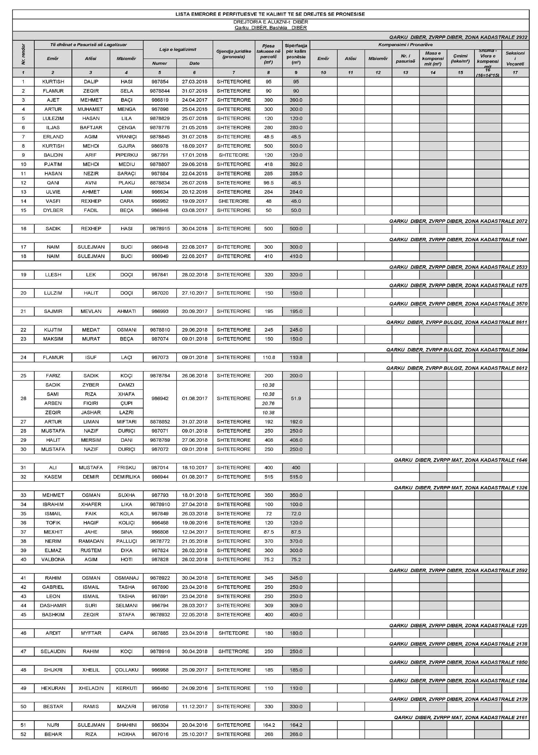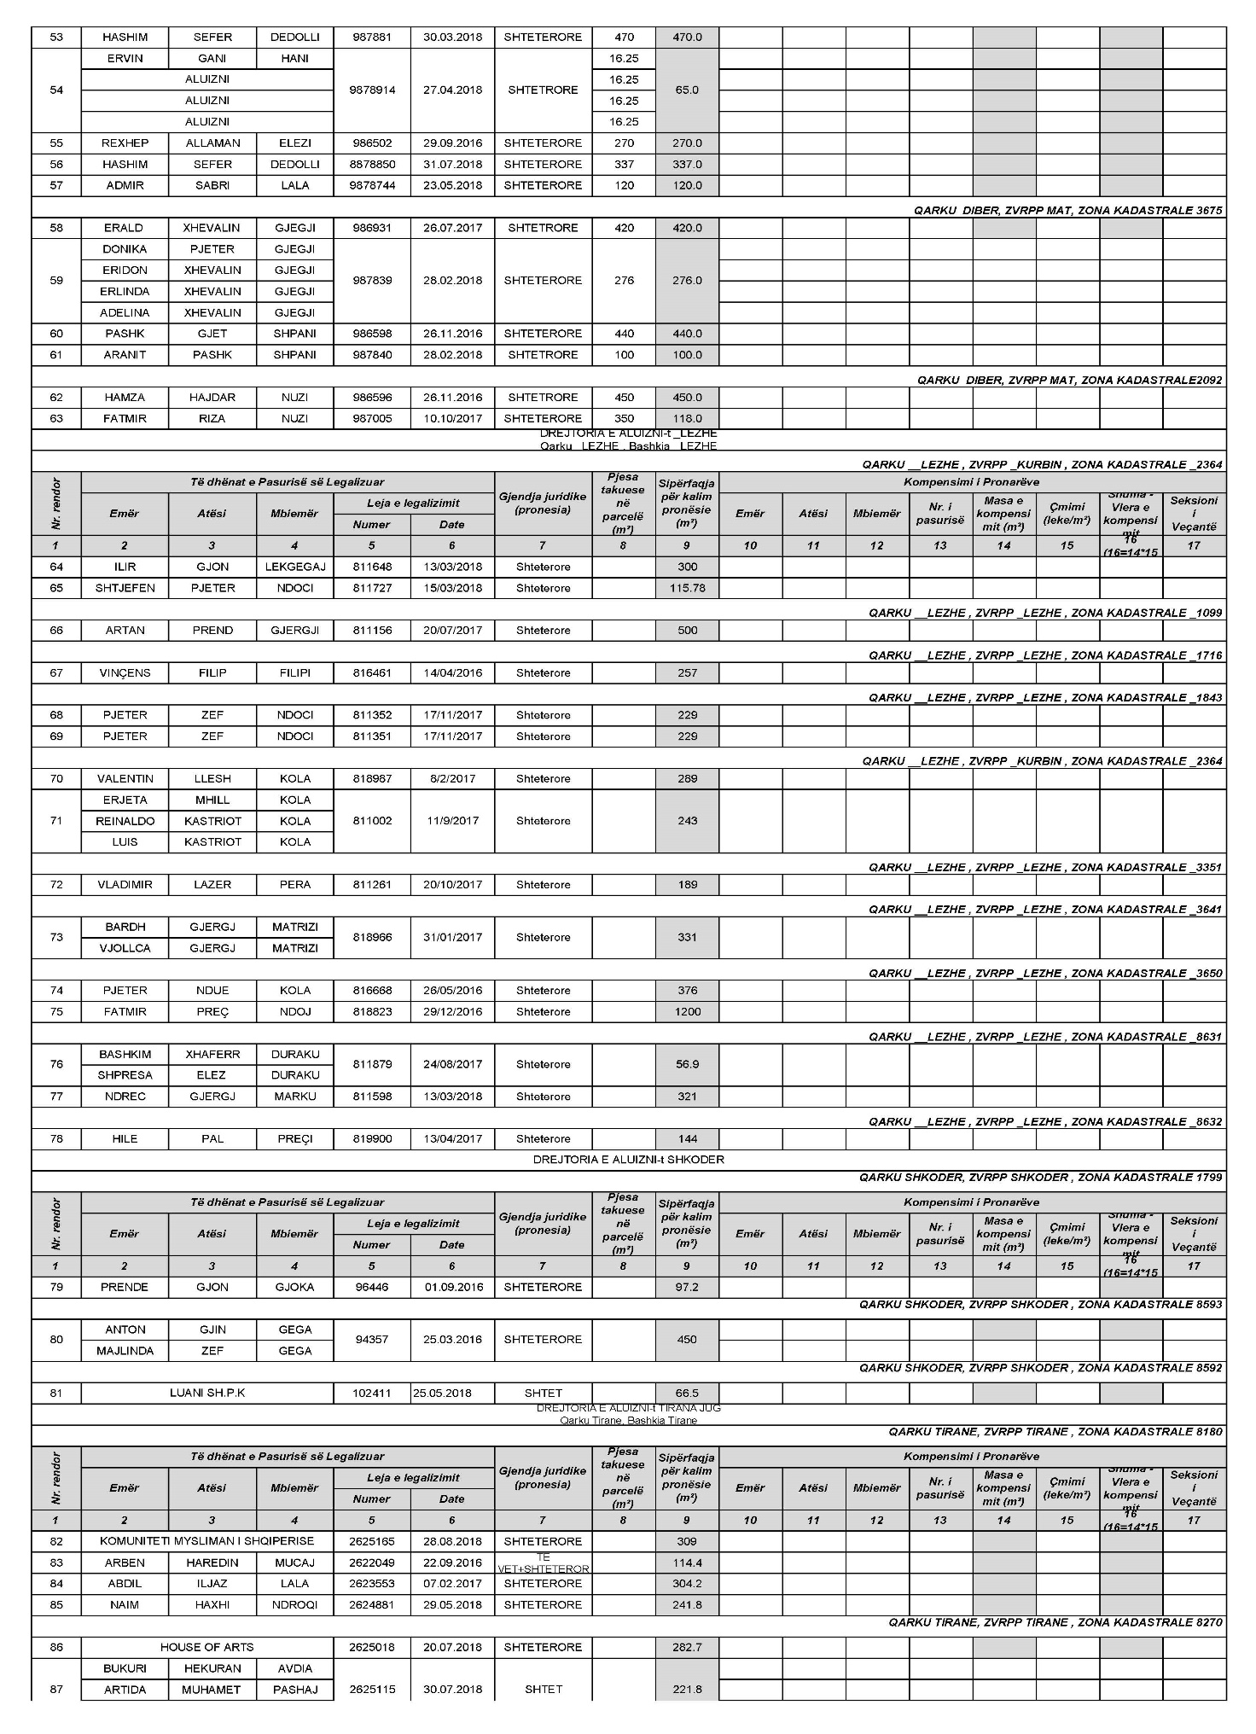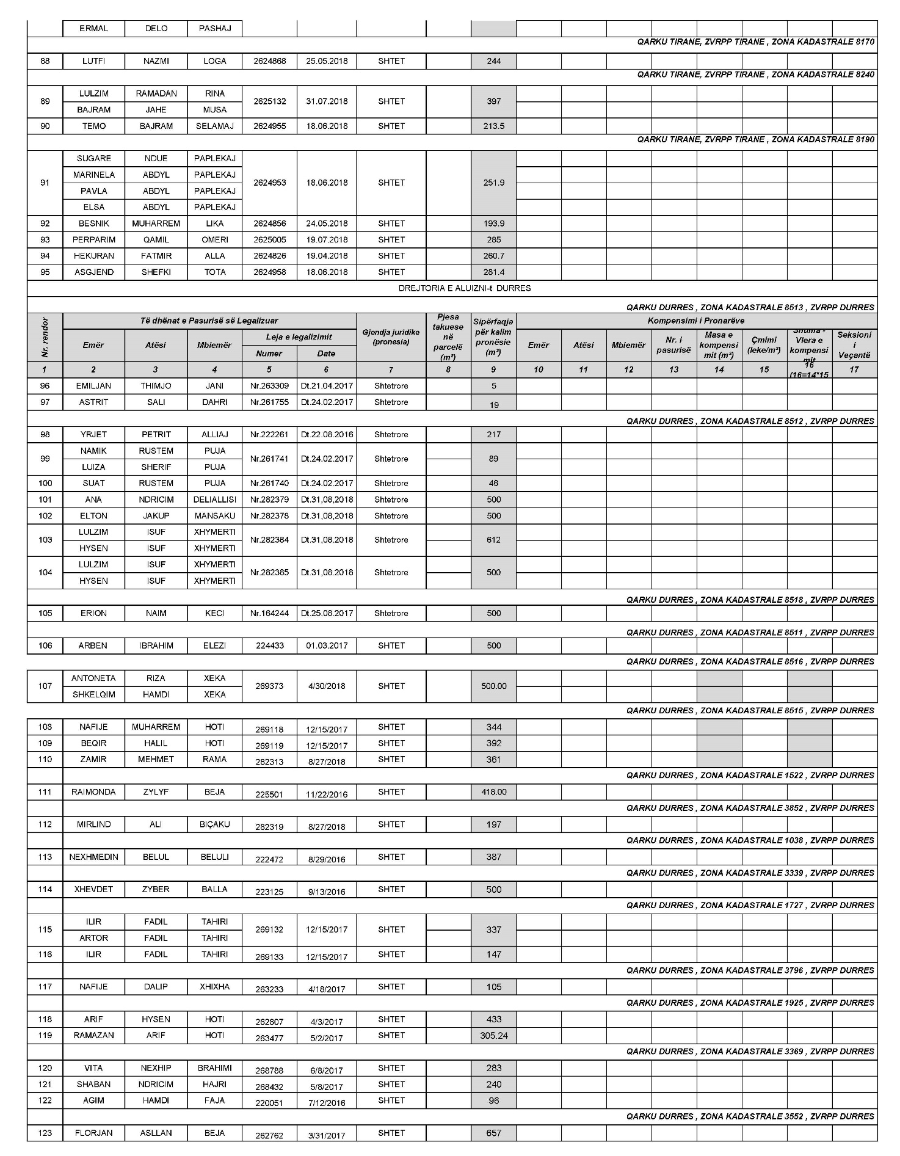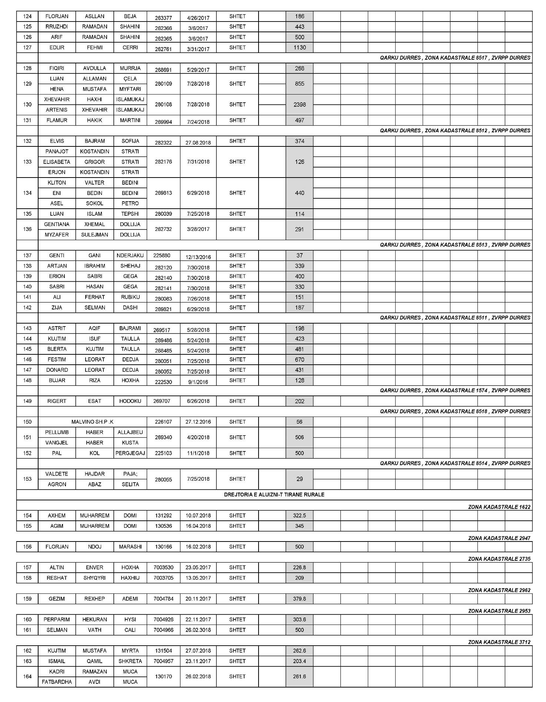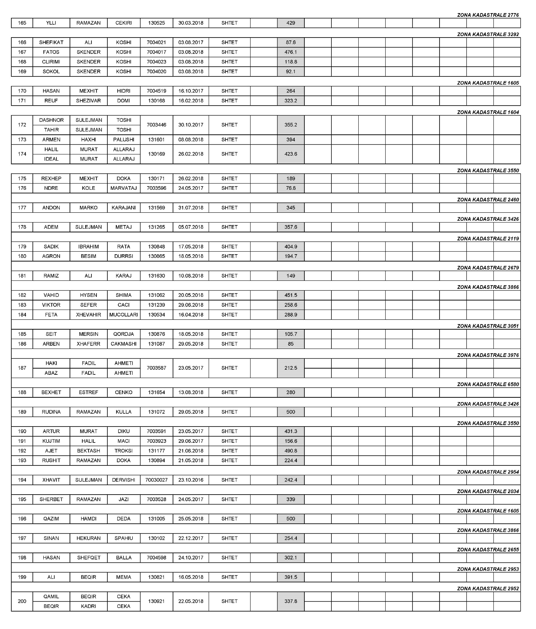

VENDIM

Nr. 55, datë 6.2.2019

PËR PËRCAKTIMIN E PROCEDURAVE DHE DOKUMENTACIONIT PËR AUTORIZIMIN E ORGANIZATAVE JOFITIMPRURËSE, QË OFROJNË NDIHMË JURIDIKE PARËSORE TË GARANTUAR NGA SHTETI

Në mbështetje të nenit 100 të Kushtetutës dhe të pikës 1, të nenit 15, të ligjit nr. 111/2017, “Për ndihmën juridike të garantuar nga shteti”, me propozimin e ministrit të Drejtësisë, Këshilli i Ministrave
VENDOSI:

1. Përcaktimin e procedurave dhe dokumentacionit për autorizimin e organizatave jofitimprurëse, që ofrojnë ndihmë juridike parësore të garantuar nga shteti, sipas parashikimeve të këtij vendimi.
2. Organizatat jofitimprurëse japin shërbime të ndihmës juridike parësore të garantuar nga shteti, në përputhje me autorizimin e miratuar nga ministri i Drejtësisë.
3. Kriteret ligjore, që duhet të përmbushin organizatat jofitimprurëse që autorizohen për dhënien e shërbimeve të ndihmës juridike parësore të garantuar nga shteti, janë ato të përcaktuara në nenin 15, të ligjit nr. 111/2017, “Për ndihmën juridike të garantuar nga shteti”.
4. Drejtoria e Ndihmës Juridike Falas bën publik njoftimin për aplikim, i cili përmban adresat e komunikimit, dokumentacionin që duhet të depozitohet, afatin, i cili duhet të jetë jo më pak se 30 (tridhjetë) ditë nga data e njoftimit, dhe vendin e dorëzimit të tyre, si dhe të dhëna të tjera të nevojshme për aplikimin për autorizim. Ky njoftim publikohet në faqen zyrtare të këtij institucioni, të Ministrisë së Drejtësisë dhe në Buletinin e Njoftimeve Zyrtare.
5. Dokumentacioni që duhet të depozitojnë organizatat jofitimprurëse, që aplikojnë për marrjen e autorizimit që lëshohet nga ministri i Drejtësisë, për të ofruar shërbime të ndihmës juridike parësore të garantuar nga shteti, përmban:
a) aktin e regjistrimit në gjykatë;
b) kopjen e statutit, ku specifikohet si pjesë e veprimtarisë ofrimi i ndihmës juridike;
c) dokumentacionin që provon përvojë në ofrimin e ndihmës juridike parësore, të paktën në 3 (tri) vite të veprimtarisë së tyre, duke përfshirë, si më poshtë vijon:
i. listën e plotë të projekteve të ndihmës juridike parësore të zhvilluara nga organizata gjatë 3 (tri) viteve dhe të dhëna statistikore për përfituesit e ndihmës parësore;
ii. raportet përfundimtare për secilin nga projektet e listuara, si dhe pasqyrat financiare;
iii. buxhetin total të secilit projekt, donatorët përkatës, si dhe listën e ekspertëve të brendshëm dhe të jashtëm të përfshirë në këto projekte;
iv. letra vlerësimi nga të paktën 2 (dy) subjekte përfituese;
ç) vërtetimin nga organet tatimore që i ka përmbushur në mënyrë të rregullt detyrimet;
d) vërtetim nga gjykata se nuk është në procedurë falimenti dhe/ose likuidimi;
dh) vërtetim nga prokuroria dhe gjykata se anëtarët e organit më të lartë vendimmarrës dhe të organit ekzekutiv nuk janë në proces hetimi apo gjykimi për çështje që cenojnë besimin e publikut dhe ofrimin e përshtatshëm të ndihmës juridike;
e) formularin e gjendjes gjyqësore të anëtarëve të organit më të lartë vendimmarrës dhe të organit ekzekutiv.
6. Aplikimi për autorizim i shoqëruar me dokumentacionin e përcaktuar në pikën 5 të këtij vendimi dorëzohet pranë Drejtorisë së Ndihmës Juridike Falas, e cila vlerëson nëse aplikimi është kryer brenda afatit të caktuar në njoftim, shqyrton përmbushjen e kritereve ligjore dhe verifikon dokumentacionin e dorëzuar.
7. Aplikimet e paraqitura jashtë afatit nuk kualifikohen. Drejtoria e Ndihmës Juridike Falas njofton aplikuesit nëpërmjet postës elektronike lidhur me këtë disponim.
8. Në rast të konstatimit të mungesës së dokumentacionit, Drejtoria e Ndihmës Juridike Falas njofton aplikuesin për dorëzimin e dokumentacionit plotësues brenda 10 (dhjetë) ditëve pune nga data e njoftimit. Mossjellja e dokumentacionit plotësues brenda këtij afati passjell skualifikimin.
9. Procedura e verifikimit të kritereve ligjore dhe e vlerësimit të aplikimit për autorizim bëhet në përputhje me parashikimet e Kodit të Procedurave Administrative. Procedura e shqyrtimit të aplikimit zhvillohet brenda një afati të arsyeshëm, por, në çdo rast, jo më vonë se 60 (gjashtëdhjetë) ditë nga data e përfundimit të afatit të njoftimit, sipas pikës 4 të këtij vendimi.
10. Drejtoria e Ndihmës Juridike Falas verifikon dokumentacionin e paraqitur nga aplikuesit për marrjen e autorizimit dhe, në përfundim, përgatit një relacion vlerësues për secilën organizatë jofitimprurëse që ka aplikuar. Relacioni përmban të dhënat e dokumentacionit të paraqitur, vlerësimin mbi përmbushjen ose jo të kritereve ligjore dhe propozimin përkatës.
11. Propozimi i shoqëruar me relacionin vlerësues i paraqitet ministrit të Drejtësisë, i cili, brenda 10 (dhjetë) ditëve pune nga data e përfundimit të procedurës së verifikimit dhe vlerësimit të aplikimit, miraton ose jo dhënien e autorizimit.
12. Aplikimi për autorizim nuk miratohet kur organizata jofitimprurëse nuk plotëson kriteret ligjore të përcaktuara në nenin 15, të ligjit nr. 111/2017, “Për ndihmën juridike të garantuar nga shteti”. Me kërkesën e saj, organizatës jofitimprurëse i njoftohen shkaqet e skualifikimit.
13. Organizata jofitimprurëse që ngre pretendime për plotësimin e kritereve ligjore ka të drejtën e ankimit pranë ministrit të Drejtësisë, duke paraqitur arsyet dhe dokumentacionin mbështetës brenda 5 (pesë) ditëve pune nga data e njoftimit. Ky afat mund të zgjatet për rrethana të arsyeshme, të cilat nuk lidhen me disponueshmërinë e organizatës jofitimprurëse. Ministri i Drejtësisë shqyrton ankesat dhe njofton organizatën jofitimprurëse lidhur me to brenda 10 (dhjetë) ditëve pune nga data e regjistrimit të ankimit pranë Ministrisë së Drejtësisë. Kundër këtij vendimi mund të bëhet ankim në gjykatën administrative kompetente.
14. Autorizimi i dhënë nga ministri i Drejtësisë është i vlefshëm për një periudhë dyvjeçare.
15. Ministria e Drejtësisë publikon listën e organizatave jofitimprurëse të autorizuara që ofrojnë shërbime të ndihmës juridike parësore në faqen zyrtare të Ministrisë së Drejtësisë, listë e cila hartohet dhe përditësohet nga Drejtoria e Ndihmës Juridike Falas mbi bazën e të dhënave të regjistrit që mban kjo drejtori.
16. Ministri i Drejtësisë, me propozimin e Drejtorisë së Ndihmës Juridike Falas, mund të revokojë autorizimin e dhënë një organizate jofitimprurëse në rast se vërteton, kryesisht, apo bazuar në faktet e parashtruara në ankesat e paraqitura pranë Ministrisë së Drejtësisë dhe informacionet e Drejtorisë së Ndihmës Juridike:
a) mospërmbushjen në mënyrë të përsëritur të ofrimit të shërbimeve të ndihmës juridike parësore;
b) paraqitjen me qëllim të të dhënave të pasakta gjatë procesit të verifikimit të cilësisë së ofrimit të shërbimit të ndihmës juridike parësore;
c) mungesën e respektimit të standardeve dhe cilësisë së shërbimit të ndihmës juridike të ofruar;
ç) se anëtarët e organit më të lartë vendimmarrës dhe të organit ekzekutiv të organizatës jofitimprurëse nuk janë dënuar me vendim gjyqësor të formës së prerë për kryerjen e një vepre penale me dashje dhe që do të cenonte besimin e publikut dhe ofrimin e përshtatshëm të ndihmës juridike.
17. Revokimi i autorizimit i njoftohet organizatës jofitimprurëse, si dhe publikohet në faqen zyrtare të Drejtorisë së Ndihmës Juridike Falas. Kundër këtij vendimi mund të bëhet ankim në gjykatën administrative kompetente.
18. Çdo e dhënë lidhur me miratimin apo revokimin e autorizimit të organizatës jofitimprurëse regjistrohet në regjistrin e organizatave jofitimprurëse, të cilat ofrojnë ndihmë juridike parësore që administron Drejtoria e Ndihmës Juridike Falas.
19. Organizata jofitimprurëse e autorizuar për dhënien e shërbimeve të ndihmës juridike parësore njofton menjëherë Drejtorinë e Ndihmës Juridike Falas për ekzistencën e rrethanave dhe fakteve, të cilat e bëjnë të pamundur ose e vështirësojnë ofrimin e shërbimit të ndihmës juridike parësore të garantuar nga shteti, me qëllim që kjo e fundit të marrë masa për të siguruar një ofrim të pandërprerë të shërbimit të ndihmës juridike parësore.
20. Ngarkohen Ministria e Drejtësisë dhe Drejtoria e Ndihmës Juridike Falas për zbatimin e këtij vendimi.
Ky vendim hyn në fuqi pas botimit në Fletoren Zyrtare.

ZËVENDËSKRYEMINISTRI
Erion Braçe

VENDIM

Nr. 57, datë 6.2.2019

PËR KRITERET DHE MËNYRËN E ZONIMIT TË TERRITORIT TË NJË ZONE TË MBROJTUR MJEDISORE

Në mbështetje të nenit 100 të Kushtetutës dhe të pikës 3, të nenit 47, të ligjit nr. 81/2017, “Për zonat e mbrojtura”, me propozimin e ministrit të Turizmit dhe Mjedisit, Këshilli i Ministrave
VENDOSI:

I. TË PËRGJITHSHME PËR ZONIMIN E TERRITORIT TË ZONËS SË MBROJTUR MJEDISORE (ZMM)
1. Qëllimi i përgjithshëm i sistemit të zonave të mbrojtura mjedisore është rritja e efektivitetit të ruajtjes in-situ të biodiversitetit, nëpërmjet qasjes dhe të kuptuarit të rolit të Zonës së Mbrojtur Mjedisore (ZMM) në përmbushjen e angazhimeve kombëtare të konservimit të biodiversitetit, në përputhje me objektivat e menaxhimit, të caktuar në dokumentet strategjike të mjedisit dhe biodiversitetit.
2. Sistemi i nënzonimit të territorit të zonës së mbrojtur mjedisore krijohet për të bërë sa më të qarta e të sakta rregullat dhe kufizimet për këtë zonë të mbrojtur mjedisore, për të rregulluar/harmonizuar menaxhimin e vlerave të zonës me intensitetin e ndryshëm të aktiviteteve njerëzore, në kuadrin e një standardi të pranuar për nënzonimin e territorit, duke marrë në konsideratë vendndodhjen, karakteristikat tipike të rajoneve biogjeografike, si dhe statusin e mbrojtjes së territorit.
3. Sipërfaqja e zonës së mbrojtur mjedisore për kategoritë: “Park Kombëtar”, “Rezervat natyror i menaxhuar/Park natyror” dhe “Peizazh i mbrojtur” ndahet në nënzona, administrimi i të cilave mbështetet në gjendjen, rëndësinë e biodiversitetit, të ekosistemeve, habitateve, llojeve floristike e faunistike, të peizazhit, veprimtarive ekonomike, sociale, argëtuese, sportive, historiko-kulturore dhe ekoturistike.
4. Për zonat e mbrojtura të kategorive “Rezervë strikte natyrore/rezervat shkencor” dhe “Monument natyror” nuk do të ketë zonim të brendshëm, por vetëm lejim të aktiviteteve të përkohshme turistike, me miratimin e ministrit, nëpërmjet planit të menaxhimit. Me qëllim parandalimin ose zbutjen e ndikimeve ekologjikisht të dëmshme në mjediset dhe elementet e rëndësishme të tyre, krijohet një zonë buferike, me gjerësi deri në 200 metra, nga perimetri i jashtëm i zonës së mbrojtur, ku lejohen vetëm aktivitetet konservuese të përshtatshme.
5. Procesi i zonimit është një formë e rregullimit të përdorimit të territorit të zonës së mbrojtur mjedisore (bujqësore, pyjore, kullosore, ujore, lagunore, liqenore, bregdetare, detare, malore, joprodhuese, urbane/troje etj.), që përfshin ndarjen në nënzona me status mbrojtjeje të ndryshëm, duke marrë parasysh kriteret e Unionit Botëror për Ruajtjen e Natyrës (IUCN), përcaktimin e objektivave të menaxhimit të ZMM-së, rregullimin publik e privat të karakterit dhe intensitetit të përdorimit të tyre, në përputhje me ruajtjen e vlerave ekologjike, të biodiversitetit, peizazhit dhe zhvillimin e qëndrueshëm e të balancuar të territorit e të burimeve natyrore.
6. Ndarja në nënzona e territorit të ZMM-së duhet të konsiderohet si zgjidhje e pranueshme nga komuniteti, privatët, OJF-të mjedisore dhe institucionet shtetërore e kërkimore-shkencore, subjektet ekonomike për ruajtjen e natyrës, të biodiversitetit dhe zhvillimit të qëndrueshëm të burimeve natyrore, të prodhimeve e veprimtarive tradicionale e të turizmit.
II. OBJEKTIVAT KRYESORË TË ZONI-MIT
1. Procesi i zonimit të një sipërfaqeje të ZMM-së është kompleks, delikat dhe kërkon mirëcaktimin e veprimeve, mbështetje shkencore, teknike, materiale dhe integrimin e përvojave më të mira në kushte konkrete të zhvillimeve social-ekonomike, planit të përgjithshëm të planifikimit të territorit, politikave, programeve për ruajtjen e natyrës e të përparësive përkatëse rajonale.
2. Në zhvillimin e këtij procesi merren në konsideratë këta objektiva kryesorë:
a) Sigurimi i mbrojtjes për habitatet dhe llojet kritike apo tipike e simbolike të ekosistemeve, proceset ekologjike, si dhe për rastet unike gjeomorfologjike nga shqetësimi e keqpërdorimi për interesa publike e private;
b) Realizimi i ndarjes së përdorimeve të papajtueshme me njëri-tjetrin dhe të aktiviteteve konfliktuale të njerëzve;

c) Dhënia prioritet përdorimeve apo qëllimeve specifike në nënzona të ndryshme dhe ruajtja e zonave të përshtatshme për përdorime të veçanta nga njeriu, duke minimizuar dukuritë e këtyre përdorimeve në zonën e mbrojtur;
ç) Ruajtja e cilësisë peizazhore dhe/ose kulturore/arkeologjike e ZMM-së, duke lejuar një spektër përdorues të qëndrueshëm nga njeriu;
d) Ruajtja e zonave të përshtatshme për përdorime të veçanta nga njeriu, duke minimizuar dukuritë e këtyre përdorimeve në ZMM;
dh) Ruajtja e disa pjesëve të ZMM-së në gjendjen e tyre natyrore apo gjysmënatyrore, të pashqetësuara nga njeriu, vetëm për qëllime të hulumtimit shkencor apo edukimit.
III. KRITERET E ZONIMIT TË ZMM-së
1. Menaxhimi i zonave të mbrojtura mjedisore në mënyrë të efektshme arrihet duke përshtatur modele të administrimit nënzonues si metodat më të mira për ZMM-të në vendin tonë, të cilat janë edhe të banuara, me shumëllojshmëri veprimtarish sociale, ekonomike e turistike etj., dhe si një mënyrë e sigurimit të mbrojtjes së zonave vitale natyrore dhe arritjes së standardeve të dëshiruara.
2. Në përcaktimin e nënzonave të ZMM-ve mbahen parasysh këto kritere:
a) Vlerat biologjike të peizazhit dhe gjendja e natyrës së ZMM-së;
b) Ndjeshmëritë ekologjike, hasja e llojeve dhe habitateve të rralla apo të kërcënuara;
c) Gjendja e natyralitetit, diversiteti, aftësia për t’u konservuar, paraqitja estetike, arritshmëria dhe qartësia;
ç) Vlerat kërkimore-shkencore dhe didaktike;
d) Përmasat, pazëvendësueshmëria, rreziku i dëmtimit dhe faktorët brenda dhe jashtë zonës, që ndikojnë në menaxhimin e ZMM-së;
dh) Menaxhimi ekzistues dhe gjendja e infrastrukturës, intensiteti dhe lloji i përdorimit të saj;
e) Banuesit ekzistues, të drejtat dhe pronësia;
ë) Presioni i aktiviteteve njerëzore, shërbimet mbështetëse ekzistuese të biznesit dhe turizmit;
f) Koncepti i përdorimit të qëndrueshëm;
g) Mundësitë për të arritur marrëveshje me përdoruesit dhe komunitetin;
gj) Vlerat e trashëgimisë kulturore, kombëtare, të shpallura.
IV. MËNYRA DHE METODOLOGJIA E ZONIMIT TË SIPËRFAQES SË ZMM-së
IV.1 Mënyra e zonimit të sipërfaqes së ZMM-së
1. Procesi i nënzonimit të territorit të ZMM-së ndjek këta hapa:
a) Kryerja e një pune paraprake për zgjedhjen/përcaktimin e nënzonave dhe hedhjen e tyre në harta bazë të territorit;
b) Mbledhja e informacionit të plotë e të nevojshëm mbi natyrën, biodiversitetin, përdorimin e zonës, nevojat e komunitetit dhe jetesën e tyre;
c) Hartimi i një liste të faktorëve dëmtues e kërcënues për ZMM-në, nëpërmjet analizës SWOT (Strength, Weakness, Opportunities, and Threats);
ç) Grumbullimi i informacionit nëpërmjet kontaktit me institucionet përkatëse (faza e hulumtimit), studimeve të kryera, literaturës, raporteve zyrtare të publikuara, si dhe vëzhgimeve në terren;
d) Përgatitja e projektplanit të nënzonimit (përgatitja e hartave digjitale) konsultimi me aktorët e interesuar, komunitetin, për saktësinë dhe përshtatshmërinë e përmbajtjes së planit të nënzonimit të propozuar;
dh) Shqyrtimi i projektplanit të nënzonimit me aktorët e interesuar dhe komunitetin;
e) Reflektimi i komenteve në projektplanin e nënzonimit dhe materialet shpjeguese përkatëse;
ë) Finalizimi i projektplanit të nënzonimit dhe paraqitja e zonimit të brendshëm të zonës së mbrojtur mjedisore që do të përcillet në Këshillin e Ministrave për t’u miratuar.
2. Krijimi i inventarit mjedisor përbën hapin e parë drejt njohjes së përbërësve natyrorë, në të cilin përfshihen ajri, toka, ujërat, klima, flora, fauna, infrastruktura, qendrat e banuara dhe industriale, tërësia e ndërveprimeve me njëra-tjetrën, si dhe trashëgimia historike, kulturore, arkeologjike e shpirtërore, si pjesë e mjedisit të krijuar nga njeriu.
Inventari mjedisor merr parasysh kufijtë e zonifikimit të qendrave historike, ansambleve historike, zonave dhe parqeve arkeologjike, monumenteve të kulturës, peizazhit kulturor dhe zonave të mbrojtura të tyre, të shpallura si të tilla, si dhe rregullat për ruajtjen, mbrojtjen dhe administrimin e tyre.
3. Analizimi i gjendjes aktuale të mjedisit në ZMM merr në konsideratë një sërë komponentësh, përbërës të ZMM-së, të kategorizuar në fiziko-

topografik, natyror, urban, rural, industrial, të trashëgimisë dhe peizazhit kulturor etj.
4. Qasja e analizës së peizazhit të zonës së mbrojtur mjedisore duhet të jetë ekologjiko-mjedisore dhe në procesin e zonimit duhet të përmblidhen, si më poshtë vijon:
a) Njohja me funksionet e peizazhit, të cilat janë jo vetëm estetike, por, mbi të gjitha, jetësore dhe ekonomike;
b) Formulimi i strategjive peizazhiste, të cilat, ndërsa rrisin cilësinë e ekosistemeve estetike të hapësirës, garantojnë që funksionet jetësore, biologjike dhe ekonomike të peizazhit të ruhen, në funksion të aftësisë vetëripërtëritëse të një territori;
c) Garantimi i shumëllojshmërive biologjike e peizazhiste, nëpërmjet bimësisë, biodiversitetit dhe gjeomorfologjisë lokale me mirëmbajtje të ulët dhe që ndjell peizazhin autokton;
ç) Ruajtja e karakteristikave vizuale të hapësirave natyrore e bujqësore, pyjore, kullosore, liqenore, ujore, bregdetare, fushore-malore, urbane dhe rurale, me karakter mesdhetar;
d) Rritja e mundësisë së përdorimit të aseteve biologjike e peizazhistë, nëpërmjet prezantimit të funksioneve që tërheqin njerëzit dhe turistët, si përdorues të tyre;
dh) Sigurimi i zonave “tampon”/zonave mbrojtëse për uljen e dëmtimeve, të ndotjes, shkarkimeve, zhurmës, zjarreve, erës dhe faktorëve të tjerë njerëzorë e natyrorë;
e) Formulimi i rregullave të zhvillimit të tokës, përfshirë ato arkitektonike, në mënyrë të tillë që të mos ndikohen negativisht funksionet e ZMM-ve, të biodiversitetit dhe peizazhit.
5. Në procesin e studimit të zonimit duhet të merren parasysh edhe:
a) zonat në rrezik: nga urbanizimi, transporti, ndotja, erozioni, rrëshqitjet, përmbytjet etj.;
b) funksionet natyrore të peizazhit: ekosisteme, habitate, lloje, burime, monumente natyrore, estetik/kulturor, arkeologjik etj.;
c) cilësia natyrore: e dëmtuar ose jo, mosha, ndotja, biodiversiteti në rrezik, funksione të dëmtuara të ekosistemit etj.;
ç) madhësia dhe forma e elementeve;
d) struktura: diversiteti i specieve, forma dhe orientimi, mundësitë për lëvizje, konfigurimi etj.;
dh) identifikimi i trupave ujorë si zona të ndjeshme: liqenet natyrore me ujë të ëmbël, ujëra të tjera të ëmbla, estuaret, lagunat, rezervuaret dhe ujërat detare-bregdetare, të cilat janë eutrofike ose të cilat mund të kthehen në të ardhmen e afërt në të tilla, nëse nuk ndërmerren masa për mbrojtjen e tyre; ujërat e ëmbla nën-/dhe sipërfaqësore, të destinuara për ujë të pijshëm, sanitar etj.
6. Përbërës i procesit të nënzonimit është edhe vëzhgimi në terren, i cili:
a) duhet të konsiderohet si një metodë që ndihmon dhe ballafaqon një numër të madh analizash të thelluara, në kuadër të hartimit të planit dhe procesit të nënzonimit;
b) ka, kryesisht, si bazë të informacionit studimet shkencore mbi mjedisin, të publikuara nga institucione publike apo shkencore, nga organizata kombëtare e ndërkombëtare, organizata profesionale dhe joqeveritare të ndryshme etj.;
c) pason fazën e hulumtimeve të dokumentacionit dhe ka si qëllim të verifikojë nëse njohja e karakteristikave të territorit nëpërmjet literaturës përkon me atë aktuale, si dhe çështje të tjera mjedisore, që nuk janë hasur në dokumente dhe literaturë.
7. Përcaktimi i nënzonave të territorit të ZMM-së duhet të përgatitet në mënyrë të digjitalizuar, duke përdorur ortofotot e Republikës së Shqipërisë, burime të tjera zyrtare apo edhe studime pjesore në terren, si:
a) harta fizike dhe përshkrimi i qartë i kufirit topografik të territorit të ZMM-së (maja, kurrize, lugina, rrugët dhe shenja të tjera topografike, duke përdorur koordinatat UTM-GPS);
b) harta e ndarjes administrative;
c) harta e shpërndarjes së sipërfaqes të ZMM-së sipas pjerrësisë dhe lartësisë;
ç) harta e përdorimit të territorit;
d) harta e mbulesës vegjetative;
dh) harta e habitateve të ZMM-së sipas rëndësisë së zonave me interes për komunitetin, duke identifikuar dukuritë e tipave të habitateve, llojet dhe habitatet parësore sipas kodit, të shoqëruar me listën e florës e të faunës së egër në përbërje të tyre, vëzhgimin e listës së kuqe dhe të statusit të kërcënimit;
e) harta e pasurive të trashëgimisë kulturore (qendrave historike, ansambleve historike, zonave dhe parqeve arkeologjike, monumenteve të kulturës dhe zonave të mbrojtura të tyre), të shpallura si të tilla, duke marrë parasysh në përcaktimin e nënzonave të territorit të ZMM-së kufijtë e zonifikimit të këtyre qendrave;
ë) harta e pasurisë dhe objekteve shpirtërore e ekoturistike;
f) harta e rrugicave, shtigjet për kalimin e banorëve, të vizitorëve, turistëve, rrugët detare, të lejuara për kalimin e mjeteve lundruese, dhe ato sportive e argëtuese; rrugët për shtegtimin e bagëtive, burimet ujore etj.
8. Procesi i nënzonimit të zonës së mbrojtur mjedisore drejtohet nga ministria përgjegjëse për mjedisin dhe Agjencia Kombëtare e Zonave të Mbrojtura, në bashkëpunim me specialistë të fushës, institucione lokale ose qendrore, të gjithë aktorët e interesuar dhe organizatat e shoqërisë civile në nivel lokal ose kombëtar.
9. Ndarja, rregullimi i përdorimit të nënzonave të administrimit dhe caktimi i kufijve të tyre fizikë përcaktohet nëpërmjet një procesi analitik të studimeve të kryera dhe të vlerësimit të shtresave të hartave të prodhuara, të digjitalizuara, të cilat bazohen në objektivat kombëtarë, rajonalë e vendorë të zhvillimit të rrjetit kombëtar të zonave të mbrojtura.
IV.2 Procesi i shënimit dhe hartografimit të nënzonave
1. Koncepti i nënzonimit për një zonë të mbrojtur mjedisore paraqitet në dy forma të detyrueshme, që janë:
a) pjesa përshkruese;
b) pjesa hartografike.
2. Në nënzonat e administrimit, krahas emërtimit të plotë, përdoren edhe shkurtime, si më poshtë vijon:
a) nënzona qendrore (ZQ);
b) nënzona e përdorimit tradicional dhe të qëndrueshëm (ZPTQ), ose të ndara:
i. nënzona e përdorimit tradicional (PT);
ii. nënzona e përdorimit të qëndrueshëm (PQ).
c) nënzona e rekreacionit (ZR);
ç) nënzona buferike (ZB);
d) nënzona e trashëgimisë dhe peizazhit kulturor (ZTPK).
3. Shënimi i nënzonave është krijuar si i tillë që të jetë i pagabueshëm në harta me ngjyra dhe bardhezi apo dhe në kopjet bardhezi të hartave me ngjyra, duke ndjekur kodin e ngjyrave dhe shenjat grafike, sipas paraqitjes në tabelën 1, që i bashkëlidhet këtij vendimi.
IV.3 Metodologjia dhe zhvillimi i planit për nënzonimin e zonave të mbrojtura mjedisore
Të gjitha çështjet, të cilat përfshihen në metodologjinë e punës që do të ndiqet për nënzonimin e zonës së mbrojtur mjedisore, janë paraqitur në shtojcën 1, që i bashkëlidhet dhe është pjesë përbërëse e këtij vendimi.
V. TË FUNDIT
Ngarkohen ministria përgjegjëse për zonat e mbrojtura dhe Agjencia Kombëtare e Zonave të Mbrojtura për zbatimin e këtij vendimi.
Ky vendim hyn në fuqi pas botimit në Fletoren Zyrtare.

ZËVENDËSKRYEMINISTRI
Erion Braçe

Tabela 1. Mënyra e shënimeve dhe paraqitjes së nënzonave të administrimit të një ZMM-je

Nr. | Emërtimi i nënzonës | Shkurtesa e emërtimit | Kodi i ngjyrave RGB | Ngjyrat | Shenja bardhezi
1 | Nënzona qendrore | ZQ | Red 255  Green 0  Blue 0
2 | Nënzona e përdorimit tradicional dhe të qëndrueshëm | ZPTQ | Red 194  Green 214 Blue 155
3 | Nënzona e rekreacionit | ZR | Red 198  Green 217  Blue 241
4 | Nënzona buferike | ZB | Red 191  Green 191 Blue 191
5 | Nënzona e trashëgimisë dhe e peizazhit kulturor | ZTPK | Red 204  Green 192 Blue 217

SHTOJCA 1
METODOLOGJIA DHE ZHVILLIMI I PLANIT PËR NËNZONIMIN E ZONAVE TË MBROJTURA MJEDISORE

1. Sistemi i planifikimit të nënzonimit të kuptohet si një qasje e organizuar për të planifikuar në nivelin lokal apo dhe kombëtar përdorimin e ideve racionale të ruajtjes së natyrës, biodiversitetit dhe përdorimit të mençur të prodhimeve tradicionale, zhvillimit të qëndrueshëm urban, të infrastrukturës, të vlerave historike, kulturore, arkeologjike dhe të turizmit të gjelbër, të integruara këto me zhvillimin social dhe ekonomik të rajonit.
2. Nënzonat zhvillohen ose rishikohen gjatë procesit të hartimit të planeve të menaxhimit, si dokumenti bazë që përcakton ndarjen e aktiviteteve në një ZMM.
3. Sistemi i planifikimit të nënzonimit për territorit e ZMM-së, të përfshijë:
a) objektivat sqarues;
b) përcaktimin e çështjeve të menaxhimit për të ardhmen;
c) parashikimin dhe orientimin e veprimeve të ardhshme;
d) identifikimin e prioriteteve për konservim dhe investime;
e) bashkëpunimin-koordinues të një game të kontributeve;
f) krijimin dhe ruajtjen e partneriteteve, duke krijuar një bazë për vlerësimin e veprimit të ardhshëm dhe për monitorimin.
4. Procedura normale e nënzonimit fillon me një studim tërësor të territorit të ZMM-së në aspektin si pjesë e studimit për Planin e Menaxhimit të zonës: ekologjik, socio-ekonomik, të mbulesës vegjetative, të pronësisë, të drejtat ligjore apo tradicionale të përdorimit të tokës, pyjeve, kullotave, ujërave dhe burimeve natyrore, zonave arkeologjike dhe parqeve arkeologjike dhe zonave të peizazhit kulturor, arkitekturës dhe traditave lokale, të planifikimit hapësinor dhe të pritshmërive nga zhvillimet e ardhshme etj.
5. Procesi i planifikimit të nënzonimit duhet orientuar në:
a) mbështetjen për zhvillimin e përshtatshëm dhe të qëndrueshëm të ZMM-së së ardhshme në përputhje me politikën e zhvillimit rajonal, kombëtar e lokal, me projektet e mundshme strategjike kombëtare, si dhe me standardet ndërkombëtare;
b) mbështetjen për rritjen ekonomike në mënyrë të atillë që të arrihen përfitimet ekonomike, ndërkohë që plotëson aspiratat e komuniteteve vendore, me anë të marrjes parasysh të gjykimeve mbizotëruese të qëndrueshmërisë dhe vazhdimësisë, për të ruajtur vlerën afatgjatë të burimeve natyrore;
c) respektin për mjediset natyrore, pyjore-kullosore, bujqësore, lagunore, liqenore, detare, bregdetare e nëndetare dhe kodrinore-malore, duke synuar zhvillimin në një mënyrë të padëmshme e të qëndrueshme të tyre, si dhe të vlerave ekologjike, të trashëgimisë historike, kulturore materiale dhe shpirtërore me rëndësi kombëtare dhe të trashëgimisë kulturore nënujore, si dhe vlerat e jashtëzakonshme universale të pasurive të trashëgimisë botërore të UNESCO-s, brenda ZMM-së;
ç) shmangien e zhvillimeve sporadike që ndikojnë mbi mjedisin natyror, minimizimin e dëmit mjedisor dhe riskun publik me anë të ndalimit apo të kufizimit dhe konsolidimin e zhvillimeve, në përputhje me politikat e qeverisë, me strategjitë, planet e veprimit dhe me skemat e planifikimit të territorit;
d) ekosistemet dhe habitatet natyrore me vlerë të pazëvendësueshme, që mbrohen me anë të zonimit të hapësirës me një ndalim të përgjithshëm zhvillimi pa lejuar cenimin e tyre, por duke lejuar vetëm proceset natyrore;
dh) mbrojtjen në luginat, grykat dhe malet me shpate tepër të pjerrëta, me një ndalim të përgjithshëm zhvillimi në një zonë që shtrihet, si rregull, jo më afër se 100 m nga buza e çdo karakteristike gjeomorfologjike aktive, duke u bazuar në tërësinë e karakteristikat gjeomorfologjike që ajo përmban;
e) mbrojtjen e deltave aktive me një ndalim të përgjithshëm zhvillimi dhe sipas rregulloreve të veçanta për lumenjtë, si rregull, rreth 50 m nga buza e karakteristikës së depozitës aluviale aktive, dhe në raste të veçanta jo më afër se 100 m për deltat kryesore të prirura drejt erozionit dhe që përbëjnë vlera të rëndësishme të peizazhit;
ë) ndalim të përgjithshëm të çdo lloj ndërtimi në shpatet në një distancë nga bregu, si rregull, jo më afër se 300 m, sikurse dhe moscenim apo dhe tjetërsim i kepave dhe gjireve;
f) në mbrojtjen e rrjedhave të lumenjve dhe të përrenjve kryesorë, me një ndalim të përgjithshëm zhvillimi e ndërtimi, si rregull, jo më afër se 200 m nga brigjet e tyre;
g) përdorimin e ujërave sipërfaqësore, nëntokësore dhe të burimeve për nevoja urbane, bujqësore, akuakulturë, peshkim, industriale, tregtare, ekoturizëm dhe për qëllime të tjera, sipas miratimit nga organet shtetërore kompetente, sipas projekteve që janë në mbështetje të vizionit, objektivave, përcaktimeve të planit të menaxhimit dhe statusit të ZMM;
gj) mbrojtjen e zonave pyjore dhe pyjet mbrojtës, me anë të një ndalimi të përgjithshëm shfrytëzimi, ku përfshihen të gjitha llojet që nga bregdeti deri në malet e lartat;
h) rregullin që ndërhyrjet në zonat pyjore e kullosore bashkiake dhe private, të lejohen në nënzonat e përdorimit tradicional e të qëndrueshëm vetëm për plotësimin e nevojave për gatim e ngrohje të komunitetit, mbështetur vetëm në planet e menaxhimit të hartuar dhe projektet teknike të shëndetësimit;
i) mbrojtjen nga veprimtaritë që shkaktojnë tjetërsim të ekosistemeve tokësore e ujore, dëmtim të peizazhit e të monumenteve natyrore, degradim të habitateve të florës e faunës së egër dhe që krijojnë shqetësime në territoret e qëndrimit e të shumimit apo dhe në rrugët e migrimit të kafshëve e shpendëve të egra, si dhe të peshqve, veprimtari këto që realizohen si brenda sipërfaqes së ZMM, por edhe në një largësi, si rregull, jo më të vogël se 1000 m nga kufiri natyror i ZMM-së.
j) mbrojtjen nga veprimtaritë me ndikim në mjedis dhe, në nënzonat ku këto do të lejohen pas marrjes së lejes mjedisore, të kenë një rreze me largësi, si rregull, jo më afër se 2 km nga nënzona qendrore dhe jo më afër se 1 km nga zonat e banuara dhe turistike;
k) mbrojtjen e fshatrave, për të cilat funksionojnë rregulla zhvillimi të detajuara dhe udhëzime shoqëruese të institucioneve përgjegjëse e planifikuese të territorit, duke pasur parasysh një rezervë minimale, si rregull, prej 500 m nga kufiri i caktuar i fshatit apo zonës në të cilin nuk lejohet asnjë zhvillim i ri, si dhe synon të ruajë ndarjen fizike, cilësinë e peizazhit, karakterin tradicional dhe pamjet panoramike, pasi t’i nënshtrohen një vlerësimi teknik specialistësh, sipas dispozitave të kuadrit ligjor në fuqi;
l) mbrojtjen e zonave të trashëgimisë kulturore (qendrave historike, ansambleve historike, zonave dhe parqeve arkeologjike, monumenteve të kulturës dhe zonave të mbrojtura të tyre) dhe peizazhit, me rëndësi kombëtare dhe të trashëgimisë kulturore nënujore, si dhe të vlerave të jashtëzakonshme universale të pasurive të trashëgimisë botërore të UNESCO-s, për të cilat funksionojnë rregulla zhvillimi të detajuara dhe udhëzime shoqëruese të institucioneve përgjegjëse e planifikuese të territorit, duke pasur parasysh planet e administrimit, rregulloret, urdhrat përkatëse të zonave mbrojtëse për secilin rast, të përcaktuar nga ministria përgjegjëse për trashëgiminë kulturore, zonave arkeologjike, parqeve arkeologjike dhe zonave të peizazhit kulturor;
m) mbrojtjen e korridoreve të veçanta pamjeje të peizazhit dhe zonave të konservimit që identifikohen dhe caktohen për korridoret panoramike me synimin që të ruajnë cilësinë dhe karakterin parësor të pamjeve nga pika të favorshme vështrimi, përfshirë të gjitha pamjet në drejtim të detit, malit, luginave, shpateve, grykave, liqeneve, lagunave, bimësisë dhe kafshëve të egra, monumenteve të natyrës e kulturore etj., nisur nga rrugët lokale e kombëtare dhe ato në brendësi të territorit të ZMM-së;
n) mirëfunksionim e rrugëve të dyta, shtigjeve apo dhe në rrugët e shtegtimit të bagëtive etj.;
o) mbrojtjen e shtresës nëndetare dhe shtratit të detit, në rastin e ZM-së detare, të cilët duhet të mbrohen për habitatet dhe llojet e rrezikuara, të kërcënuara, për format gjeomorfologjike unike, si dhe për vlerat historike e kulturore që përmbajnë;
p) projektet për krijimin dhe zgjerimin e zonave urbane, zonave ekonomike e tregtare apo të infrastrukturës e shërbimeve, për nevojat e banorëve, të vizitorëve apo të biznesit, projekte të cilat duhet të bëhen mbi bazën studimeve të zhvillimit, të instrumenteve të planifikimit hapësinor, të kapaciteteve të shfrytëzimit të territorit, përfshirë ndërtimin apo rindërtimin e banesave për banorët vendas, faciliteteve të tjera për vizitorët, turistët, hotelet dhe restorantet, mirëmbajtjen e rrugëve ekzistuese apo hapjen e rruginave të reja, të parkimeve për automjetet, vendosjen e impianteve të trajtimit të ujërave të zeza e të përdorura dhe për menaxhimin e mbetjeve urbane etj., të cilat hartohen në harmoni me objektivat e menaxhimit të ZMM-së;
q) minimizimin e impakteve fizike, ekonomike, sociale e mjedisore dhe mbi trashëgiminë kulturore, të aktiviteteve turistike në hapësirën ku ato zhvillohen. Për të menaxhuar drejt të tilla impakte, aktiviteti turistik në territorin e ZMM-së duhet të planifikohet i qëndrueshëm dhe të realizohet si i tillë, për t’i ardhur në ndihmë këtij planifikimi territorial, duke synuar ruajtjen e ekuilibrave mjedisor, nëpërmjet llogaritjes së kapacitetit mbajtës mjedisor apo të koeficientit të shfrytëzimit të territorit, sipas kritereve të veçanta të caktuara për ZMM-në, nga organet e planifikimit të territorit dhe ato të menaxhimit të rrjetit të zonave të mbrojtura të vendit, të miratuar nga strukturat përkatëse të planifikimit dhe zhvillimit të territorit të Shqipërisë;
r) planifikimin racional të koeficientit të shfrytëzimit të territorit, që përfaqëson nivelin e ndërtimeve dhe të vizitorëve që përdorin sipërfaqen e ZMM-së dhe, në shikimin e oportunitetit në se mund të akomodohen në nivel të lartë pritjeje dhe pa një shterim permanent të resurseve natyrore. Procesi i llogaritjes së kapacitetit mbajtës jep mundësi që grupimet e interesuara lokale të kuptojnë qëllimin e qëndrueshmërisë dhe faktin se ka limite në zhvillim. Llogaritja e koeficientit të shfrytëzimit të territorit është e përjashtuar për nënzonën qendrore (si zonë strikte), ndërsa për nënzonën e zhvillimit të qëndrueshëm dhe tradicional nuk duhet të jetë, si rregull, më tepër se 10–15% të territorit dhe për nënzonën e zhvillimit turistike, si rregull, jo më tepër se 10% të territorit;
s) zhvillimin e infrastrukturës fizike, ku përfshihen rrugët, ujëmbledhësit dhe ujësjellësit, kanalet vaditëse e kulluese, ura dhe gjithë veprat e tjera që ndihmojnë në një lidhje e shërbim sa më të lehtë si për banorët e zonës, ashtu edhe për vizitorët, turistët etj., që përbën (ky zhvillim i infrastrukturës fizike) disa nga rastet e disekulibrave natyrorë në territorin e ZMM-së nëse nuk bëhet një planifikim dhe harmonizim i saktë i përdorimit të tyre dhe mundësive që ofron mjedisi natyror, ruajtja dhe konservimi i tij;
t) mbajtjen në vëmendje të faktit që mungesa e harmonizimit të zhvillimit të infrastrukturës, gjeneron konflikt të dukshëm interesash të aktiviteteve njerëzore me mjedisin natyror, sidomos në se kemi përdorim të tepruar të nënzonave të menaxhimit të rekreacionit dhe të zhvillimit të qëndrueshëm;
u) mbajtjen në vëmendje të faktit që zhvillimi turistik sjell një shtrirje më të gjerë të infrastrukturës, kështu që për pasojë është e nevojshme të përcaktohet nëse kjo shtrirje infrastrukture duhet të realizohet vetëm për turizmin apo edhe për një zhvillim të përgjithshëm ekonomik sa i përket territorit të ZMM-së;
v) mbajtjen në vëmendje të faktit që zgjerimi i pastudiuar i vendbanimeve çon në një konkurrencë të përdorimit të tokës, kryesisht me bujqësinë e hapësirave përreth. Ky ekspansion e mbipopullim mund të sjellë konflikt interesash në drejtim të furnizimit dhe dhënies së shërbimeve, midis turistëve, nevojave të popullsisë lokale, bujqësisë dhe blegtorisë. Planifikimi i përdorimit të territorit ka në bazë të tij zhvillimin e resurseve lokale, prandaj ardhjet, ndërhyrjet, karakteri i ndërtimeve dhe infrastruktura masive duhen parë si faktorë që ushtrojnë një presion të madh në miradministrimin e nënzonave dhe, që për pasojë, duan një planifikim të kujdesshëm e afatgjatë;
w) faktin që zhvillimi i turizmit natyror, rural dhe kulturor duhet të mbështetet në destinacione të përzgjedhura me potenciale natyrore e tërheqëse, në përputhje me objektivat e menaxhimit të nënzonave të ZMM-së.

URDHËR

Nr. 9, datë 5.2.2019

PËR PJESËMARRJEN E PËRFAQËSUESVE TË INSPEKTORATIT QENDROR NË PROCESET GJYQËSORE ME OBJEKT GJYKIMI VEPRIMTARINË INSPEKTUESE TË INSPEKTORATEVE SHTETËRORE

Në zbatim të ligjit nr. 44/2015, “Kodi i Procedurave Administrative të Republikës së Shqipërisë” dhe ligjit nr. 10433, datë 16.6.2011, “Për inspektimin në Republikën e Shqipërisë”, me qëllim mbikëqyrjen e zbatimit të ligjit për inspektimin dhe ligjeve të posaçme, në kryerjen e procedimit administrativ të inspektimit;

URDHËROJ:

1. Inspektoratin Qendror, si organ publik, të provojë ligjshmërinë e aktit administrativ të ankimuar, si palë në proceset gjyqësore.

2. Mbështetjen e inspektorateve shtetërore/ trupave inspektuese, me përfaqësues nga Sektori Juridik i Inspektoratit Qendror, në proceset gjyqësore me objekt gjykimi ankimimin e subjekteve inspektuese ndaj vendimit përfundimtar të Trupës Kolegjiale të Ankimimit të inspektorateve shtetërore/trupave inspektuese.
3. Përfaqësuesit e Inspektoratit Qendror, për të gjitha rastet që do të jenë pjesë e kësaj procedure gjykimi, duhet të jenë të autorizuar, si dhe të njihen paraprakisht me dosjen e inspektimit.
4. Ngarkohen strukturat përgjegjëse të Inspektoratit Qendror dhe Inspektorateve Shtetërore/trupave inspektuese për zbatimin e këtij urdhri.
5. Ky urdhër dërgohet për botim në Fletoren Zyrtare, publikohet në faqen zyrtare të Inspektoratit Qendror www.insq.gov.al, si dhe iu njoftohet inspektorateve shtetërore/trupave inspektuese.
Ky urdhër hyn në fuqi menjëherë.

INSPEKTORI I PËRGJITHSHËM
Shkëlqim Hajdari

URDHËR

Nr. 25, datë 17.1.2019

PËR MIRATIMIN E RREGULLORES “PËR PUBLICITETIN E BARNAVE”

Mbështetur në nenin 102, pika 4 e Kushtetutës së Republikës së Shqipërisë dhe në pikën 1, të nenit 55, të ligjit nr. 105, datë 31.7.2014 “Për barnat dhe shërbimin farmaceutik’’, të ndryshuar,

URDHËROJ:

1. Miratimin e rregullores “Për publicitetin e barnave”.
2. Ngarkohet për zbatimin e këtij urdhri, Agjencia Kombëtare e Barnave dhe Pajisjeve Mjekësore.
Ky urdhër hyn në fuqi menjëherë.

MINISTRI I SHËNDETËSISË
DHE MBROJTJES SOCIALE
Ogerta Manastirliu

RREGULLORE
PËR PUBLICITETIN E BARNAVE

KREU I
DISPOZITA TË PËRGJITHSHME

Neni 1

Kjo rregullore përshkruan mënyrën e kryerjes së publicitetit të barnave.

Neni 2

Publiciteti i barnave përfshin çdo mënyrë informimi, lidhur me barin, pavarësisht llojit të medias me anë të së cilës do të zhvillohet, me qëllimpromovimin e përshkrimit, shpërndarjes, shitjes dhe përdorimit të tij.

Neni 3

Në zbatim të qëllimit të kësaj rregulloreje, publiciteti përfshin:
- publicitetin drejtuar popullatës.

Neni 4

Nuk konsiderohet publicitet i barit:
1. Etiketimi i barnave, përmbledhja e karakteristikave të produktit dhe fletudhëzuesi.
2. Korrespodenca mes punonjësve të personelit të kujdesit shëndetësor, përfaqësuesve të kompanive farmaceutike dhe mbajtësve të autorizimit të tregtimit, e cila ka të bashkëngjitura materiale që nuk shërbejnë për qëllime promocionale, dhe që përmbajnë një përgjigje ndaj një pyetjeje specifike për barin.
3. Njoftime informuese dhe materiale profesionale, të cilat, për shembull, i përkasin ndryshimeve në paketim, paralajmërimeve lidhur me efekte të padëshiruara dhe informacione të tjera shtesë lidhur me sigurinë, katalogë tregtare ose lista çmimesh, me kushtin që të mos kenë përmbajtje publicitare për barin.
4. Të gjitha informacionet objektive dhe të paanshme të lidhura me sëmundjet, me metodat e mundshme të trajtimit dhe të parandalimit duke përfshirë këtu dhe masat farmakologjike të marra, të cilat nuk lejohet të veçojnë ndonjë produkt mjekësor specifik.

Neni 5

1. Gjithçka që do të deklarohet në publicitetin e barit duhet të jetë në përputhje me versionin e fundit të fletudhëzuesit dhe përmbledhjes së karakteristikave të produktit, të miratuara në Republikën e Shqipërisë.
2. Në rast të një aplikimi për variacion të fletudhëzuesit të miratuar dhe/ose përmbledhjes së karakteristikave të produktit, mbajtësi i autorizimit të tregtimit është i detyruar që në të gjitha aktivitetet publicitare të tij t’i përmbahet, versionit të fundit të miratuar të fletudhëzuesit dhe përmbledhjes së karakteristikave të produktit, bazuar në parashikimet e vendimit të Këshillit të Ministrave nr. 299, datë 8.4.2015 “Për miratimin e rregullores për dhënien e autorizimit të tregtimit të barnave e të klasifikimit të tyre në Republikën e Shqipërisë”, i ndryshuar.
3. Publiciteti i barit duhet të sigurojë që informacioni i transmetuar të jetë i vërtetë, shkencërisht i provuar, dhe në përputhje me kriteret etike, me qëllim që pacienti të trajtohet në mënyrën e duhur dhe racionale, pa keqorientuar profesionistët e shëndetit kur të rekomandojnë, përshkruajnë ose shpërndajnë barin, por edhe pacientët/(përdoruesit e barit), në rastet kur publiciteti i drejtohet popullatës.

Neni 6

Mbajtësi i autorizimit të tregtimit ose përfaqësuesi i mbajtësit të autorizimit të tregtimit në Republikën e Shqipërisë, dhe Agjencia Publicitare janë përgjegjës për kryerjen e publicitetit të barit në përputhje me ligjin, si dhe aktet ligjore dhe nënligjore të dala në zbatim të tij.

KREU II
PUBLICITETI DREJTUAR POPULLATËS

Neni 7

1. Publiciteti drejtuar popullatës, lejohet vetëm për barnat që janë pjesë e listës së barnave pa recetë (barnat OTC).
2. Publiciteti drejtuar popullatës është i ndaluar për barnat që shpërndahen kundrejt recetës së mjekut, dhe për të gjitha barnat narkotike dhe psikotrope sipas ligjeve në fuqi në RSH.
3. Neni 7, pika 2 e kësaj rregulloreje nuk zbatohet, për:
a) Zhvillimin e fushatave sensibilizuese të vaksinimit, të miratuara nga Ministria e Shëndetësisë dhe Mbrojtjes Sociale.
b) Aktivitetet e shëndetit publik të institucioneve përkatëse që zhvillojnë promocionin në fushën e imunizimit, seroprofilaksisë, kemoprofilaksisë. Ky promocion kryhet në linjë me programet e adoptuara nga Ministria e Shëndetësisë të cilat janë në zbatim të një akti ose ligji i cili parashikon mbrojtjen e popullatës nga sëmundjet infektive.
Neni 8

1. Publiciteti i barnave për të cilat është e lejuar t’i drejtohet popullatës, duhet të përmbajë të paktën një nga informacionet më poshtë:
a) Emrin tregtar të barit dhe emrin EPN të lëndës aktive, kur bari përmban vetëm një lëndë aktive;
b) Informacionin e nevojshëm lidhur me mënyrën e duhur të përdorimit të barit,
c) Informimin e pacientëve lidhur me leximin e kujdesshëm të fletudhëzuesit ose të udhëzimeve në paketimin e jashtëm ose në paketimin parësor të barit.
2. Në rastet kur publiciteti i barit shërben si rikujtesë/flesh publicitar, dhe konsiston vetëm në emrin e barit ose në bashkimin e emrave të disa barnave dhe eventualisht shoqërohet me një fotografi ose prezantim grafik të paketimit të jashtëm ose atij parësor të barit, ai përjashtohet nga kërkesat e parashikuara në pikën 1 të këtij neni dhe nga neni 9 i kësaj rregulloreje.

Neni 9

1. Në publicitetin e barnave të cilat shpërndahen pa recetë, teksti i mëposhtëm duhet të përfshihet në publicitetin e barit ose në informacionin e dhënë: “Përpara përdorimit, lexoni me kujdes udhëzimet për përdorimin, dhe kosultohuni me farmacistin ose mjekun tuaj për rreziqet ose efektet e padëshiruara të mundshme”.
2. Teksti i shkruar në pikën 1, të këtij neni duhet të jetë i dukshëm (p.sh.: i shkruar në një ngjyrë të theksuar ose i rrethuar me konture), duhet të zërë të paktën një të dhjetat e përmasës së publicitetit, dhe duhet të jetë i shkruar në një madhësi të lexueshme pa vështirësi.
3. Për publicitetin televiziv, teksti i shkruar më sipër duhet të paraqitet veçmas, të lexohet nga një person më zë të qartë dhe të kuptueshëm.
4. Publiciteti televiziv dhe radiofonik mund të përdoret si rikujtesë/flesh publicitar vetëm kur është i implementuar në mënyrë të tillë që në bllokun promocional, publiciteti shfaqet i plotë sipas paragrafit 1, 2 dhe 3 të këtij neni dhe ndjek të njëjtin format publicitar si i mëparshmi.
5. Në publicitetin në internet, teksti i shkruar në paragrafin një të këtij neni, duhet të jetë pjesë integrale e faqes kryesore të publicitetit dhe jo një faqe ose adresë më vete.
6. Publiciteti i barit në paragrafin e parë të këtij neni nuk duhet të jetë kequdhëzues, dhe duhet të jetë mjaftueshëm i qartë që është, publicitet. Në artikujt e printuar dhe ata të publikuar në internet, të cilët kanë përmbajtje publicitare, është e nevojshme të citohet: “Publicitet i sponsorizuar i barit”, në një pjesë të dukshme të artikullit, me një madhësi shkrimi të njëjtë ose më të madhe në krahasim me madhësinë e shkrimit në artikull.

Neni 10

Nuk lejohet që në publicitetin e barnave drejtuar popullatës:
1. Të pretendohet se bari nuk ka efekte të padëshiruara, nuk është toksik dhe nuk ka rrezik të shfaqë varësi, apo të mbulojë ose reduktojë rëndësinë dhe frekuencën e efekteve të padëshiruara;
2. Të jepet përshtypja se bari garanton sukses në trajtimin e sëmundjes;
3. Të sugjerohet se një bar është padyshim më i mirë se një tjetër;
4. Të pretendohet se bari mund të administrohet edhe në rastet kur nuk ka asnjë shenjë të sëmundjes, p.sh.: që përmirëson shëndetin;
5. Të pretendohet se nëse bari nuk administrohet sjell pasoja negative për shëndetin e pacientit, duke përjashtuar rastet e shprehura në nenin 7, pika 3, të kësaj rregulloreje;
6. Të pretendohet se siguria dhe efektshmëria e barit vjen vetëm nga natyra e origjinës së tij;
7. Të pretendohet se bari përfaqëson një produkt dietik, kozmetik, apo tjetër lloj produkti që përdoret gjerësisht në popullatë;
8. Të sugjerojë se administrimi i barit, shmang: ekzaminimin te mjeku, këshillën për një ndërhyrje kirurgjikale dhe gjithashtu nuk duhet të ofrojë këshilla lidhur me diagnostikimin ose trajtimin mjekësor nëpërmjet postës elektronike;
9. Të sugjerojë së një bar i përshkruar mund të zëvendësohet nga një tjetër;
10. Të zhvillohet reklamim direkt ose specifikisht për fëmijët, ku tregohet se bari mund të merret vetë nga fëmijët, ose që bari mund të jetë i arritshëm për ta pa qenë nevoja që këta të fundit të jenë të shoqëruar nga një i rritur;
11. Të përfshijë rekomandimin e profesionistëve të shëndetit ose studiuesve shkencorë, apo të përfshijë në publicitet persona, popullariteti i të cilëve mund të stimulojë në përdorimin e barit;
12. Të citojë njoftimin e përfshirjes së barit në listën e barnave të rimbursueshme në sistemin e kujdesit shëndetësor primar, sekondar, dhe terciar, të Republikës së Shqipërisë, përjashtuar rastet e përfshira në nenin 7, paragrafi 3 i kësaj rregulloreje;
13. Përdorimin e historikëve mjekësore ose stimulimin e procedurave diagnostikuese që mund të orientojnë në vetëtrajtimin ose vetëdiag-nostikimin jokorrekt;
14. Përdorimin e paraqitjeve ilustrative të ndryshimeve që pëson trupi i njeriut prej sëmundjes, dëmtimit, ose të efekteve që ka marrja e barit në trupin e njeriut apo pjesë të tij në një mënyrë të papërshtatshme, shqetësuese ose kequdhëzuese;
15. T’u referohet evidencave të shërimit në një mënyrë të papërshtatshme, shqetësuese ose duke kequdhëzuar.
Neni 11

Është e ndaluar të shpërndahen barna me qëllim promocional, në popullatë, në çfarëdolloj mënyre ose forme, direkte ose indirekte.

Neni 12

Në publicitetin drejtuar popullatës, nuk është e lejuar të përdoret emri i ndonjë farmacie ose vendndodhja e ndonjë shitësi me pakicë në të cilin shitja e barnave është e lejuar, sipas ligjeve në fuqi.

Neni 13

Në publicitetin drejtuar popullatës, nuk është e lejuar të përmenden ose mblidhen të dhënat personale të pacientëve, diagnoza, procedurat terapeutike të cilave iu janë nënshtruar dhe barnat që iu janë përshkruar.

KREU III
PUBLICITETI I BARNAVE NËPËRMJET INTERNETIT

1. Lejohet publiciteti i barnave në internet sipas parashikimeve në këtë rregullore. Përmbajtja e faqes së internetit duhet të ndahet, sipas kategorive të përdoruesve, në një seksion të destinuar për popullatën dhe në një seksion për profesionistët e kujdesit shëndetësor. Faqet e destinuara për profesionistët e kujdesit shëndetësor duhet të mbrohen nga një emër përdoruesi dhe fjalëkalimi.
2. Faqja e internetit e hapur në Republikën e Shqipërisë, e mbajtësit të autorizimit për tregtim/e përfaqësuesve të autorizuar prej tyre në RSH, e cila është e aksesueshme për popullatën në RSH, mund të përmbajë listën e barnave të cilat jepen me përshkrimin e mjekut, nën kushtin që të jenë të listuara në mënyrën e mëposhtme: emri tregtar i barit dhe/ose emri EPN, si dhe një riprodhim i mënyrës së përdorimit të aprovuar. Çdo tekst që i përket informacionit mbi sëmundjen, parandalimin dhe metodave të trajtimit në dispozicion mund të mos kenë lidhje me barnat e një liste të tillë produktesh të mbajtësit të autorizimit për tregtim.
3. Përmbajtja e faqes së internetit duhet të përditësohet rregullisht, si dhe duhet të tregojë në mënyrë të qartë datën e përditësimit të fundit të përmbajtjes të çdo faqeje dhe/ose çdo çështjeje që mbulohet nga faqja.
4. Në faqen e internetit, lejohet që të mundësohen pyetjet nëpërmjet e-mail, në mënyrë që të kërkohen informacione shtesë mbi barna të ndryshëm. Mbajtësi i autorizimit për tregtim/ përfaqësuesit e autorizuar prej tyre në RSH, mund t’i përgjigjet këtyre pyetjeve në të njëjtën mënyrë si i përgjigjet një pyetjeje të marrë me postë, telefon ose media të tjera. Në komunikimin me popullatën, duhet të shmanget çdo diskutim mbi gjendjen e shëndetit personal, dhe pacientët duhet të këshillohen që t’i referohen mjekut të tyre.
5. Mbajtësi i autorizimit për tregtim /përfaqësuesit e autorizuar prej tyre në RSH, duhet ta çaktivizojë linkun e faqes së internetit që i referohet popullatës nga faqet të cilat janë ekskluzive për personelin e kujdesit shëndetësor.
6. Të gjitha informacionet mjekësore dhe shkencore të publikuara në faqen e internetit, nëse shërbejnë për publicitetin e një bari, duhet të jenë të vërteta dhe të përputhen me këtë rregullore, si dhe me kreun 10, nenin 55, të ligjit nr. 105/2014, datë 31.7.2014, “Për barnat dhe shërbimin farmaceutik”, i ndryshuar.
7. Faqja e internetit duhet t’i përmbahet të gjitha rregullave speciale që drejtojnë mbrojtjen e konfidencialitetit të informacionit, si dhe mbrojtjen e të dhënave personale.
8. Në publicitetin e barnave nëpërmjet internetit, çdo faqe interneti duhet të përmbajë informacionin e qartë si më poshtë:
- identitetin e klientëve që kanë urdhëruar krijimin e faqes zyrtare, si dhe kontaktet e tyre (fizike dhe elektronike);
- burimet e informacionit që përmbahen në faqe, të dhënat e lëshimit të tyre dhe informacione mbi të dhënat e autorit, ose burimet mbi të dhënat e publikuara.

URDHËR I BRENDSHËM

Nr. 14, datë 9.1.2019

DELEGIM KOMPETENCE NË SU “SHEFQET NDROQI” TIRANË

Në mbështetje të ligjit nr. 44/2015, datë 30.4.2015, “Kodi i Procedurave Administrative të Republikës së Shqipërisë”, nenit 29, ligjit nr. 9643, datë 20.11.2006 “Për prokurimin publik”, kreu VII, neni 56 “Titullari i autoritetit kontraktor”, të VKM-së nr. 914 datë 29.12.2014, “Për miratimin e rregullave të prokurimit publik”, i ndryshuar, të ligjit nr. 90/2012, “Për organizimin dhe funksionimin e administratës shtetërore”,

URDHËROJ:

I. Delegimin e kompetencave të titullarit të SU “Shefqet Ndroqi” Tiranë, nëndrejtorit ekonomik, z. Skender Gjoni, për çështjet e mëposhtme:
1. Të nënshkruajë autorizimet për përfaqësim ligjor të SU “Shefqet Ndroqi”, Tiranë, në emër të personit që do të përfaqësojë ministrinë në të gjitha shkallët e gjykimit, duke përfshirë: kërkesëpadi, kërkesë, shtim, pakësim, saktësim apo heqje dorë nga objekti i kërkesëpadisë, kundërpadi, ankim dhe rekurs kundër vendimeve të ndërmjetme dhe përfundimtare, kërkesë për pezullim, kërkesë për përjashtim gjyqtari, si dhe çdo kërkesë tjetër që ka lidhje apo del nga rrethanat e gjykimit të kësaj çështjeje, si dhe t’i nënshkruajnë ato. Përfaqësuesi i autorizuar nga nëndrejtori ekonomik, i përcaktuar sipas kësaj pike, ka të drejtë të kryejë çdo veprim procedural përpara gjykatës, konform parashi-kimeve të ligjit nr. 44/2015, “Kodi i Procedurave Administrative të Republikës së Shqipërisë”, përveç rasteve kur kjo e drejtë kufizohet në aktin e autorizimit.
2. Delegimin e kompetencave të titullarit të autoritetit kontraktor, për të gjitha procedurat e prokurimeve publike me fonde buxhetore dhe të ardhurat dytësore për SU “Shefqet Ndroqi”, Tiranë.
3. Autorizimet për dërgimin me shërbim të punonjësve të SU “Shefqet Ndroqi”, Tiranë, jashtë qendrës së punës, brenda vendit, në largësi mbi 100 km dhe jashtë vendit.
4. Të nënshkruajë komunikimet e SU “Shefqet Ndroqi”, Tiranë, me institucionet e administratës publike dhe palët e treta, me përjashtim të atyre komunikimeve dhe akteve që ligji ia atribuon shprehimisht titullarit të institucionit.
5. Të kryejë çdo veprimtari tjetër të ngarkuar me urdhër nga titullarit të institucionit.
II. Këto kompetenca do të ushtrohen nga nëndrejtorit ekonomik menjëherë me hyrjen në fuqi të këtij urdhri.
III. Delegimi i kompetencave mbaron me revokimin e aktit të delegimit, si dhe pushimin e ekzistencës së organit delegues apo të deleguar.
IV. Ngarkohet z. Skënder Gjoni dhe të gjithë nëpunësit e SU “Shefqet Ndroqi”, Tiranë, për zbatimin e këtij urdhri.
Ky urdhër hyn në fuqi menjëherë.

DREJTORI
Perlat Kapisyzi

URDHËR

Nr. 70, datë 4.2.2019

PËR NJË NDRYSHIM NË URDHRIN NR. 247, DATË 28.7.2017 “PËR MIRATIMIN E TARIFAVE TË NJËSUARA TË SHËRBIMIT TË DOKUMENTACIONIT NË RRJETIN ARKIVOR KOMBËTAR TË REPUBLIKËS SË SHQIPËRISË

Në mbështetje dhe zbatim të pikës b të nenit 11 dhe nenit 77, të ligjit nr. 9154, datë 6.11.2003, “Për arkivat”,
URDHËROJ:

1. Në tabelën bashkëlidhur urdhrit, pas pikës 3, germa “e”, të I. tarifa të dokumenteve arkivore, shtohet:
f) Fotografimi i plotë i njësive të ruajtjes në sallën e studimit, kur shoqërohet nga indeksimi i saktë e i plotë nga studiuesi, sipas rregullave të përcaktuar nga arkivi, nëse parashikohet në rregulloren e tij, është falas.
2. Në fund të tabelës, bashkëngjitur urdhrit, shtohet:
III. KARTA E STUDENTIT
1. Kartë për herë të parë falas.
2. Ripërsëritje karte 700 lekë.
Ky urdhër hyn në fuqi pas botimit në Fletoren Zyrtare.

DREJTOR I PËRGJITHSHËM
Ardit Bido

VENDIM

Nr. 22, datë 1.2.2019

PËR DISA SHTESA DHE NDRYSHIME NË UDHËZIMIN NR. 2, DATË 29.1.2013, “PËR CAKTIMIN E RREGULLAVE PËR DEPOZITIMIN DHE VERIFIKIMIN E DOKUMENTACIONIT TË KANDIDIMIT DHE AFATET PËR PUBLIKIMIN E LISTAVE TË KANDIDATËVE”

Komisioni Qendror i Zgjedhjeve, në mbledhjen e tij të datës 1.2.2019, me pjesëmarrjen e:
Klement Zguri kryetar;
Denar Biba zv/kryetar;
Bledar Skënderi anëtar;
Edlira Jorgaqi anëtare;
Rezarta Bitri anëtare,
shqyrtoi çështjen me:
OBJEKT: Për disa shtesa dhe ndryshime në udhëzimin nr. 2, datë 29.1.2013, “Për caktimin e rregullave për depozitimin dhe verifikimin e dokumentacionit të kandidimit dhe afatet për publikimin e listave të kandidatëve”.
BAZA LIGJORE: Neni 21, pika 1, neni 23, pika 1, germa “a”, 73, pika 6, të ligjit nr. 10019, datë 29.12.2008, “Kodi Zgjedhor i Republikës së Shqipërisë”, i ndryshuar.
Komisioni Qendror i Zgjedhjeve, pasi shqyrtoi dokumentacionin e paraqitur, si dhe dëgjoi diskutimet e përfaqësuesve të partive politike,

VËREN:

Në nenin 67, nenin 68, nenin 69, nenin 71, nenin 72 dhe nenin 73, të ligjit nr. 10019, datë 29.12.2008, “Kodi Zgjedhor i Republikës së Shqipërisë”, i ndryshuar, parashikohen procedurat për depozitimin, verifikimin dhe miratimin e listave shumemërore të subjekteve zgjedhore dhe dokumentacionit të regjistrimit të kandidatëve, në Komisionin Qendror të Zgjedhjeve dhe Komisionet e Zonave të Administrimit Zgjedhor (KZAZ), si dhe përcaktimin e afateve për publikimin e listave të kandidatëve, për zgjedhjet për kryetar bashkie dhe anëtar Këshilli Bashkiak.
Neni 73, pika 6 e ligjit detyron Komisionin Qendror të Zgjedhjeve, për të përcaktuar me akt normativ rregullat për verifikimin e dokumentacionit të kandidimit dhe afatet për publikimin e listave.
Për përmbushjen e detyrimeve ligjore që rrjedhin nga dispozitat e sipërcituara, Komisioni Qendror i Zgjedhjeve, ka miratuar udhëzimin nr. 2, datë 29.1.2013 “Për caktimin e rregullave për depozitimin dhe verifikimin e dokumentacionit të kandidimit dhe afatet për publikimin e listave të kandidatëve”.
Referuar nenit 23, pika 4, të Kodit Zgjedhor, aktet normative të Komisionit Qendror të Zgjedhjeve, kanë karakter të përhershëm dhe zbatohen si rregull për të gjitha llojet e zgjedhjeve. Këto akte rishikohen në rast të ndryshimit të ligjit apo për shkaqe të tjera që përligjin ndryshimin e tyre.
Kuvendi i Shqipërisë, me ligjin nr. 138/2015, “Për garantimin e integritetit të personave që zgjidhen, emërohen ose ushtrojnë funksione publike” dhe vendimit të Kuvendit nr. 17/2016, “Për përcaktimin e rregullave të detajuara mbi zbatimin e ndalimeve të parashikuara në ligjin nr. 138/2015”, ka përcaktuar detyrimin e çdo kandidati përpara regjistrimit të tyre si të tillë, për depozitimin në Komisionin Qendror të Zgjedhjeve të formularit të vetëdeklarimit.
Neni 67 i Kodit Zgjedhor përcakton se kandidatët për kryetar bashkie dhe lista e kandidatëve për këshillat vendorë regjistrohen në KZAZ, ndërsa për territoret që nuk mbulohen nga një KZAZ e vetme, regjistrohen në KQZ. Nga ana tjetër, neni 5, pikat 2 dhe 4, të ligjit nr. 138/2015, “Për garantimin e integritetit të personave që zgjidhen, emërohen ose ushtrojnë funksione publike”, sanksionon se formulari i vetëdeklarimit dorëzohet dhe administrohet pranë Komisionit Qendror të Zgjedhjeve për të zgjedhurit dhe kandidatët për deputetë në Kuvendin e Shqipërisë apo në organet e qeverisjes vendore. Refuzimi për të dorëzuar formularin e vetëdeklarimit ose mosparaqitja e tij përbën shkak për mosregjistrimin e kandidatit në zgjedhje nga Komisioni Qendror i Zgjedhjeve.
Në referim të dispozitave të Kodit Zgjedhor, dokumentacioni i kandidimit për kandidatët për kryetar bashkie, kandidatët e listave shumemërore të këshillave bashkiakë dhe kandidatët e propozuar nga zgjedhësit, për 51 bashki të cilat administrohen nga një KZAZ, do të depozitohet në KZAZ. Në referim të ligjit nr. 138.2015, “Për garantimin e integritetit të personave që zgjidhen, emërohen ose ushtrojnë funksione publike”, formulari i vetëdeklarimit për secilin kandidat duhet të depozitohet në Komisionin Qendror të Zgjedhjeve.
Për sa më lart, në udhëzimin nr. 2, datë 29.1.2013, “Për caktimin e rregullave për depozitimin dhe verifikimin e dokumentacionit të kandidimi dhe afatet për publikimin e listave të kandidatëve”, lind e nevojshme që të bëhen ndryshimet në disa nene të këtij udhëzimi, me qëllim përcaktimin e procedurave që do të ndjekë KQZ-ja, në zbatim të ligjit nr. 138/2015, “Për garantimin e integritetit të personave që zgjidhen, emërohen ose ushtrojnë funksione publike” dhe KZAZ-ja, në zbatim të Kodit Zgjedhor dhe bashkëveprimin e tyre në funksion të regjistrimit përfundimtar të kandidatëve.

PËR KËTO ARSYE,

Komisioni Qendror i Zgjedhjeve, bazuar në nenin 23, pika 1, germa “a”, pikat 2, 4 dhe 5, të ligjit nr. 10019, datë 29.12.2008, “Kodi Zgjedhor i Republikës së Shqipërisë”, i ndryshuar,

VENDOSI:

1. Në udhëzimin nr. 2, datë 29.1.2013, bëhen këto shtesa dhe ndryshime:
1.1 Neni 8/1 ndryshohet si më poshtë:

“Neni 8/1
Formulari i vetëdeklarimit

1. Për kandidatët për deputet, në zgjedhjet për Kuvendin e Shqipërisë, kandidatët për kryetar bashkie dhe kandidatët për anëtarë në këshillat bashkiakë në zgjedhjet për organet e qeverisjes vendore, partia politike depoziton në Komisionin Qendror të Zgjedhjeve, përveç dokumentacionit të përcaktuar në këtë udhëzim, formularin e vetëdeklarimit sipas modelit të miratuar në kreun III, pika 5, të vendimit nr. 17/2016 të Kuvendit, “Për përcaktimin e rregullave të detajuara mbi zbatimin e ndalimeve të parashikuara në ligjin nr. 138/2015”. Për kandidatët e propozuar nga zgjedhësit, formulari i vetëdeklarimit dorëzohet në KQZ nga Komiteti Nismëtar ose nga kandidati.
2. Në zgjedhjet për organet e qeverisjes vendore, së bashku me formularët e vetëdeklarimit, partia politike/subjekti zgjedhor, dorëzon dhe listën me emrat e të gjithë kandidatëve për kryetar bashkie dhe kopje të listës shumemërore të kandidatëve për këshillat bashkiakë, për ato bashki në të cilat procesi zgjedhor administrohet nga një KZAZ e vetme.
3. Formulari i vetëdeklarimit, duhet të plotësohet në mënyrë të qartë me kompjuter dhe të nënshkruhet në çdo fletë nga kandidati.”.
1.2 Në nenin 9, pas pikës 5, shtohet pika 5/1 me këtë përmbajtje:
“Komisioni Qendror i Zgjedhjeve, si rregull brenda 72 orëve nga dorëzimi i formularëve të vetëdeklarimit, evidenton rastet e refuzimit apo të mosparaqitjes së formularit të vetëdeklarimit. Refuzimi për të dorëzuar formularin e vetëdeklarimit ose mosparaqitja e formularit të vetëdeklarimit përbën shkak për mosregjistrimin e kandidatit në zgjedhje nga Komisioni Qendror i Zgjedhjeve. Vendimi për mosregjistrimin e kandidatit nga Komisioni Qendror i Zgjedhjeve, i njoftohet menjëherë, subjektit zgjedhor, Komitetit Nismëtar ose kandidatit të propozuar nga zgjedhësit. Në zgjedhjet për organet e qeverisjes vendore vendimi për mosregjistrimin e kandidatit i njoftohet menjëherë KZAZ-së që administron e vetme zgjedhjet për një bashki, për vazhdimin e procedurave për regjistrimin e kandidatëve. Vendimi i Komisionit Qendror të Zgjedhjeve për mosregjistrim, në rastet e kandidatëve të propozuar nga subjektet zgjedhore, përmban dhe sqarimin për të drejtën e subjektit për zëvendësimin kandidaturës jo më vonë se 42 ditë para datës së zgjedhjeve”.

2. Ky udhëzim hyn në fuqi pas botimit në Fletoren Zyrtare.
3. Kundër këtij vendimi mund të bëhet ankim në Kolegjin Zgjedhor pranë Gjykatës së Apelit Tiranë, brenda 5 ditëve nga shpallja e tij.

KËRKESË

Nr. 3966/7, datë 6.2.2019

PËR SHPRONËSIM PUBLIK

Ministria e Brendshme, shpall kërkesën për shpronësim, për interes publik të pasurive të paluajtshme, pronë private, që preken nga realizimi i projektit: “Rikualifikimi urban i qendrës së qytetit”, Bashkia Devoll.
Subjekti kërkues është Bashkia Devoll.
Me anë të këtij publikimi, kërkojmë të vëmë në dijeni personat të cilët preken nga ky shpronësim që konsiston në masën e vlerësimit, të llogaritur në bazë të vendimit nr. 138, datë 23.3.2000, të Këshillit të Ministrave “Për kriteret teknike të vlerësimit dhe të përllogaritjes së masës së shpërblimit të pasurive që shpronësohen, të pasurive që zhvlerësohen dhe të të drejtave të personave të tretë, për interes publik”, të ndryshuar, për pronarët sipas tabelës bashkëlidhur.
Pronarët do të likuidohen për efekt shpronësimi me paraqitjen e dokumenteve të rregullta të pronësisë, pas daljes së vendimit të Këshillit të ministrave, që do të miratojë kërkesën për shpronësim. Vlera totale e shpronësimit është 873 470.7 (tetëqind e shtatëdhjetë e tre mijë e katërqind e shtatëdhjetë pikë shtatë) lekë.

ZËVENDËSMINISTRI I BRENDSHËM
Romina Kuko

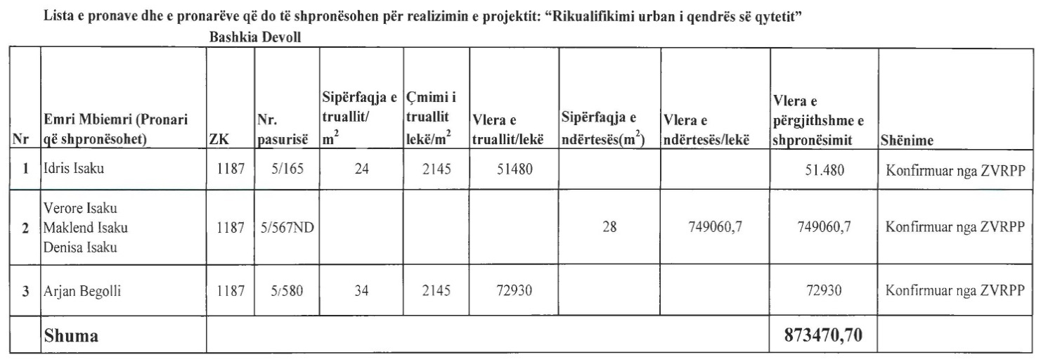

Formati 61x86/8

Shtypshkronja e Qendrës së Botimeve Zyrtare
Tiranë, 2019

Adresa: Rr. “Nikolla Jorga”, Tiranë
Tel./fax: +355 4 24 27 004 Tel.: +355 4 24 27 006

Çmimi 196 lekë

Ky vendim është i përafruar pjesërisht me rregulloren (KE) nr.1071/2009, të Parlamentit Evropian dhe Këshillit, datë 21 tetor 2009, “Mbi vendosjen e rregullave të përbashkëta në lidhje me kushtet që duhet të plotësohen për ushtrimin e profesionit të operatorit të transportit rrugor, e cila shfuqizon direktivën e Këshillit 96/26/KE”, nr.CELEX 32009R1071, Fletore Zyrtare e Bashkimit Evropian L300, 14.11.2009, faqe 51–71.

